

МИНИСТЕРСТВО НАУКИ И ВЫСШЕГО ОБРАЗОВАНИЯ РОССИЙСКОЙ ФЕДЕРАЦИИ

Федеральное государственное автономное образовательное учреждение высшего образования

**«Дальневосточный федеральный университет»**

(ДВФУ)

|  |
| --- |
| **ИНСТИТУТ МАТЕМАТИКИ И КОМПЬЮТЕРНЫХ ТЕХНОЛОГИЙ**  Департамент информационных и компьютерных систем |

Туровец Владислав Юрьевич

«Коммерческая деятельность в сети департаментов»

**КУРСОВОЙ ПРОЕКТ**

по дисциплине «Корпоративные информационные системы»

|  |
| --- |
|  |

|  |
| --- |
| Студент гр. Б9121-09.03.03 _____________  (подпись) |
| Руководитель: доцент  _____________ Красюк Л. В. |
| Регистрационный № ________  ___________ ___________________  подпись И.О.Фамилия  «_____» ___________________ 2025 г. | Оценка ________________________  ____________ ___________________  подпись И.О.Фамилия  «_____» ________________ 2025 г. |

г. Владивосток

2025

**ТЕХНИЧЕСКОЕ ЗАДАНИЕ НА КУРСОВОЙ ПРОЕКТ**

**Студента** Туровец Владислава Юрьевича **группы** Б9121-09.03.03пиэ

**Тема курсового проекта**

Коммерческая деятельность в сети департаментов

**Цель разработки проекта**

Разработка и внедрение подсистемы автоматизации коммерческой деятельности в сети супермаркетов с использованием корпоративных информационных систем.

**График выполнения курсового проекта**

|  |  |  |
| --- | --- | --- |
| Основные разделы | Удельный вес  раздела проекта | Срок выполнения |
| Аналитическая часть | 0,33 | 05.03.2025 |
| Проектная часть | 0,33 | 27.03.2025 |
| Подготовка к защите | 0,34 | 01.04.2025 |

**Рекомендуемая литература**

1. ГОСТ 2.105-2019. Единая система конструкторской документации. Общие требования к текстовым документам. – М.: Стандартинформ, 2019. – 40 с.
2. ГОСТ 7.32-2017. Система стандартов по информации, библиотечному и издательскому делу. Отчет о научно-исследовательской работе. – М.: Стандартинформ, 2017. – 28 с.
3. ГОСТ Р 51303-2023 «Торговля. Термины и определения». – М.: Стандартинформ, 2023. – 24 с.
4. Чапмен С.Н., Арнольд Т. Планирование и контроль производства: интегрированный подход. – М.: Инфра-М, 2017. – 592 с.
5. Ментцер Дж.Т. Управление цепями поставок: концепции, технологии, практика. – М.: Альпина Паблишер, 2016. – 428 с.
6. Джейкобс Ф.Р., Уэстон Д.К. ERP: концепции и практика. – М.: ДМК Пресс, 2018. – 384 с.
7. Карасев А.О., Кудрявцев Д.А. Интегрированные корпоративные информационные системы: Учебник для вузов. – М.: Юрайт, 2017. – 352 с.
8. Ковалев В.В., Патров В.В. Управленческий учет: Учебник для вузов. – М.: Проспект, 2019. – 416 с.
9. Кудрявцев Д.А., Лапидус М.Х. Корпоративные информационные системы: Учебник для бакалавриата и магистратуры. – М.: Юрайт, 2018. – 398 с.
10. Горбунов А.П. ERP-системы: теория и практика. – М.: Инфра-М, 2016. – 288 с.

**Дата выдачи задания** 19.02.2025

**Дата сдачи проекта** 3.04.2025

**Дата защиты** 3.04.2025

**Руководитель проекта** Красюк Л. В.

**Подпись студента** _______________

**Оглавление**

Введение 5

1 Описание деятельности предприятия «ВАН Маркет» 7

1.1 Характеристика предприятия «ВАН Маркет» 7

1.2 Бизнес-процессы 9

1.3 Недостатки и преимущества текущей системы 15

1.3.1 Недостатки текущей системы 15

1.3.2 Преимущества текущей системы 16

1.4 Характеристика задачи 17

1.5 Входная информация 18

1.5.1 Перечень и описание входных сообщений 18

1.5.2 Структурные единицы входных сообщений 19

1.6 Выходная информация 21

1.6.1 Перечень и описание выходных сообщений 21

1.6.2 Структурные единицы выходных сообщений 22

1.7 Обоснование выбора КИС 24

1.8 Бизнес-процессы TO-BE 27

2 Проектная часть 31

2.1 Календарный план 31

2.2 Ресурсы 31

2.3 Риски 32

2.3.1 Ресурсные риски 32

2.3.2 Риски в расписании 33

2.3.3 Организационные риски 33

2.3.4 Технологические риски 34

2.4 Информационное обеспечение 34

2.4.1 Диаграмма потоков данных 34

2.4.2 Схема данных 37

2.5 Контрольный пример 39

Заключение 41

Список литературы 43

Приложение А 46

Приложение Б 48

Приложение В 52

Приложение Г 57

Введение

В современных условиях динамичного развития розничной торговли автоматизация коммерческой деятельности становится необходимым элементом эффективного управления предприятием. Торговые сети сталкиваются с вызовами, связанными с учетом товарных остатков, управлением закупками, ценообразованием, прогнозированием спроса и интеграцией финансовых процессов. Отсутствие комплексной информационной системы затрудняет управление и снижает прозрачность бизнес-процессов.

Актуальность исследования обусловлена необходимостью модернизации системы учета коммерческой деятельности сети супермаркетов «ВАН Маркет». Действующая система не обеспечивает достаточного уровня автоматизации процессов закупок, управления продажами и взаимодействия с поставщиками. Внедрение корпоративной информационной системы (КИС) позволит устранить существующие проблемы, повысить точность учета товарных потоков и интегрировать учетные данные с финансовыми и кадровыми процессами.

Объект исследования – компания «ВАН Маркет».

Предмет исследования –коммерческая деятельность на предприятии «ВАН Маркет».

Цель работы – разработка и внедрение автоматизированной системы управления коммерческой деятельностью сети супермаркетов, направленной на повышение эффективности закупок, продаж и товарного учета, а также интеграцию с финансовыми и кадровыми модулями.

Для достижения поставленной цели необходимо выполнить комплекс задач, связанных с автоматизацией процессов управления предприятием:

* Провести анализ текущего состояния системы управления предприятием (As-Is) и выявить основные проблемы.
* Исследовать существующие КИС, определить их функциональные возможности и провести сравнительный анализ.
* Разработать целевую модель бизнес-процессов (To-Be) с учетом ключевых аспектов автоматизации коммерческой деятельности.
* Обосновать выбор КИС как наиболее подходящего решения для автоматизации процессов управления.
* Настроить и протестировать основные бизнес-процессы в выбранной системе.
* Разработать механизмы интеграции коммерческого модуля с финансовыми и кадровыми процессами.
* Провести тестирование разработанной системы.

На основе проведенного анализа будет разработан план автоматизации коммерческой деятельности сети супермаркетов.

В работе будут использованы следующие методы исследования:

* Анализ текущего состояния бизнес-процессов (As-Is).
* Метод сравнительного анализа для выбора оптимальной КИС;
* Разработка целевой модели бизнес-процессов (To-Be).
* Настройка КИС и ее интеграция с другими модулями.
* Практическое тестирование работы системы на реальных данных.

Внедрение КИС позволит автоматизировать процессы закупок и продаж, минимизировать ошибки, связанные с ручным вводом данных, улучшить контроль товарных остатков, повысить прозрачность учета и интегрировать коммерческую деятельность с финансовыми и кадровыми процессами. Это обеспечит более эффективное управление сетью супермаркетов и повысит конкурентоспособность предприятия.

1. Описание деятельности предприятия «ВАН Маркет»
   1. Характеристика предприятия «ВАН Маркет»

«ВАН Маркет» — это динамично развивающаяся сеть универсамов, основанная в 2012 году во Владивостоке. На текущий момент сеть включает 28 магазинов в различных районах города и один филиал в Приморском крае. В ближайшие годы планируется расширение сети до 50 и более торговых точек.

Компания занимается розничной торговлей широкого ассортимента товаров, включая: продукты питания, печатную продукцию, бытовую химию, товары для дома и другие категории. Общее количество наименований товаров превышает 12 000 позиций, а число поставщиков составляет более 300. Компания также имеет собственное производство полуфабрикатов и кондитерских изделий, насчитывающее 100 наименований полуфабрикатов и более 30 видов кондитерских изделий.

Главная цель «ВАН Маркет» — обеспечение клиентов качественными товарами по доступным ценам, создание комфортных условий для покупок и развитие эффективной системы розничной торговли. Основные принципы работы компании: доступность товаров, высокий уровень клиентского сервиса, оптимизация логистических процессов.

Компания стремится к расширению сети, повышению конкурентоспособности и внедрению новых технологий управления. В ближайшие 3-5 лет планируется: открытие 12 новых магазинов, увеличение ассортимента товаров до 15 000 наименований, расширение собственного производства полуфабрикатов до 150 наименований и кондитерских изделий до 50 видов, выход за пределы Приморского края.

Организационная структура компании «ВАН Маркет» построена по функциональному принципу, что позволяет эффективно распределять задачи между подразделениями.

* Генеральный директор – осуществляет общее руководство компанией.
* Финансовый директор – управляет бухгалтерией и финансовым департаментом.
* Коммерческий директор – отвечает за закупки и продажи.
* Операционный директор– курирует управление магазинами и производство.
* Директор по маркетингу – отвечает за маркетинговые исследования и рекламу.
* Директор по логистике – управляет складской и транспортной логистикой.
* Директор по персоналу – курирует подбор, обучение и кадровый учет.
* Директор по информационным технологиям – отвечает за разработку и поддержку ПО.
* Юридический департамент – обеспечивает правовую поддержку деятельности компании.

Подробная организационная структура представлена в Приложении А.1 в виде схемы.

Коммерческий департамент сети супермаркетов «ВАН Маркет» выполняет стратегическую функцию управления товарными потоками, обеспечивая бесперебойную работу закупок и продаж. В его составе функционируют отдел закупок и отдел продаж, каждый из которых отвечает за ключевые направления коммерческой деятельности.

Отдел закупок организует процесс взаимодействия с поставщиками, включая анализ предложений, заключение договоров и контроль исполнения обязательств. Основной задачей является обеспечение оптимального товарного ассортимента, учитывая данные о складских остатках, потребительский спрос и динамику продаж. Отдел занимается оформлением заявок на закупку, ведением переговоров по ценовым условиям, а также контролем своевременности и качества поставок. Эффективность его работы напрямую влияет на себестоимость продукции, уровень цен в магазинах и своевременность пополнения товарных запасов.

Отдел продаж управляет распределением товаров в розничных точках, анализирует спрос и формирует стратегию продаж. В его обязанности входит контроль товарных остатков в магазинах, оптимизация товарооборота, разработка ценовой политики и внедрение маркетинговых инструментов для стимулирования продаж. Также отдел занимается формированием отчётов по продажам маркированной и немаркированной продукции, что позволяет оперативно корректировать ассортимент и прогнозировать потребительские предпочтения. Взаимодействуя с другими подразделениями компании, отдел продаж обеспечивает стабильную работу торговой сети, увеличивая рентабельность магазинов.

Таким образом, коммерческий департамент объединяет аналитические и операционные функции, создавая основу для эффективного управления закупками, продажами и ценообразованием в сети супермаркетов «ВАН Маркет».

Автоматизация процессов коммерческого департамента позволит устранить задержки в передаче данных между отделами, минимизировать ошибки при оформлении заказов, повысить прозрачность учета товарных запасов и оптимизировать взаимодействие между закупками и продажами. Внедрение корпоративной информационной системы обеспечит единую информационную среду, улучшит планирование закупок и повысит эффективность продаж.

* 1. Бизнес-процессы

Для лучшего описания бизнес-процессов и понимания коммерческой деятельности компании был составлен глоссарий. Глоссарий представлен в таблице 1.

Таблица 1 – Глоссарий

|  |  |
| --- | --- |
| Название | Описание |
| Остатки товаров на складе | Данные о текущем наличии товаров на складах предприятия. Входная информация. Передаётся из процесса «Логистическая деятельность». Регламентируется ФЗ-402 «О бухгалтерском учете», ГОСТ Р 51303-2023. |
| Акт инветаризации | Документ, фиксирующий фактическое наличие товаров на складе и выявляющий расхождения с учетными данными. Входная информация. Передаётся из процесса «Операционная деятельность». Регламентируется ФЗ-402 «О бухгалтерском учете». |
| Заявка на пополнение ассортимента | Документ с перечнем товаров, требующих закупки по мнению операционного отдела. Входная информация. Передаётся из процесса «Операционная деятельность». Регламентируется внутренними нормативными документами компании. |

*Продолжение таблицы 1*

|  |  |
| --- | --- |
| Прайс-лист поставщиков | Перечень товаров с предложенными поставщиком ценами и условиями поставки, используемый для анализа коммерческих предложений и принятия решения о заключении договора. Входная информация. Передаётся от поставщика извне. Регулируется коммерческими предложениями поставщиков, а в дальнейшем, после заключения договора – договорными отношениями. |
| Кассовый отчёт | Документ, отражающий движение денежных средств через кассовые аппараты. Входная информация. Передаётся из процесса «Операционная деятельность». Регламентируется 54-ФЗ «О применении контрольно-кассовой техники». |
| Данные о маркировке товаров | Информация о кодах маркировки, присвоенных товарам в системе «Честный ЗНАК». Входная информация. Передаётся из процесса «Операционная деятельность». Регламентируется 488-ФЗ «О маркировке товаров», ППРФ № 792. |
| Платёжное поручение | Документ, содержащий указание на осуществление безналичного перевода денежных средств в счёт оплаты поставщику за заказанные товары. Выходная информация. Передаётся из процесса «Финансовая деятельность» в процесс «Коммерческая деятельность». Регламентируется ГК РФ (ст. 845–854), а также положениями о безналичных расчётах Банка России. |
| Заявка на закупку поставщикам | Документ с перечнем товаров для заказа у поставщиков. Выходная информация. Передаётся в процесс «Финансовая деятельность» и внешним поставщикам. Регламентируется ГК РФ (ст. 506–524), ГОСТ Р 51303-2023. |
| Договор с коммерческими организациями | Соглашение, устанавливающее условия взаимодействия с поставщиком товаров, заключаемое по результатам анализа коммерческих предложений. Выходная информация. Передаётся в процесс «Финансовая деятельность» и внешним поставщикам. Регламентируется ГК РФ (ст. 421, 432, 506, 507, 516, 518, 782). |
| Отчёт о продажах немаркированной продукции | Сводный документ, фиксирующий объемы реализованной продукции. Выходная информация. Передаётся в процессы «Финансовая деятельность», «Административная деятельность», «Маркетинговую деятельность». Регламентируется ФЗ-402 «О бухгалтерском учете». |

*Продолжение таблицы 1*

|  |  |
| --- | --- |
| Отчёт о продажах маркированной продукции | Информация о проданных кодах маркировки, присвоенных товарам в системе «Честный ЗНАК». Выходная информация. Передаётся в процессы «Финансовая деятельность», «Административная деятельность», «Маркетинговую деятельность». Регламентируется 488-ФЗ «О маркировке товаров», ППРФ № 792. |
| Собранные данные об остатках | Информация о наличии товарных позиций на складе, полученная из внутренней системы учёта. Промежуточная информация. Передаётся между процессом «Сбор данных» и процессом «Сравнение остатков с результатами инвентаризации». Регламентируется: ФЗ-402 «О бухгалтерском учёте», ГОСТ Р 51303-2023. |
| Список товаров, которых не хватает на складе | Документ, формируемый в результате анализа расхождений между фактическими и учётными остатками. Содержит перечень товарных позиций с дефицитом. Промежуточная информация. Передаётся между процессом «Сравнение остатков с результатами инвентаризации» и «Анализ остатков на складе после инвентаризации». Регламентируется внутренними нормативными документами компании. |
| Предварительный список товаров на закупку | Документ с перечнем товаров, требующих закупки после проведённого анализа остатков, представленный в формате, требующем переноса в бухгалтерскую систему. Промежуточная информация. Передаётся между «Анализ остатков на складе после инвентаризации» и «Перенос данных на бумажный носитель для передачи в другую систему». Регламентируется внутренними нормативными документами компании. |
| Список товаров на закупку | Документ, содержащий утверждённый перечень товарных позиций, подлежащих закупке. Используется для оформления закупочных заявок в бухгалтерской системе. Промежуточная информация. Передаётся между «Управление товарами» и «Заказ товаров». Регламентируется внутренними нормативными документами компании. |
| Список товаров на закупку | Документ с перечнем товаров, требующих закупки после проведённого анализа остатков. Промежуточная информация. Передаётся между «Управление товарами» и «Заказ товаров». Регламентируется внутренними нормативными документами компании. |

*Продолжение таблицы 1*

|  |  |
| --- | --- |
| Федеральное законодательство | Совокупность законов и нормативных актов, регулирующих коммерческую деятельность предприятия. Включает ФЗ-402, 54-ФЗ, 488-ФЗ и другие правовые нормы. |
| Внутренние нормативные документы | Локальные регламенты и инструкции компании, регулирующие порядок ведения коммерческой деятельности и документооборота. |
| Регламентные документы | Отраслевые стандарты и нормативные акты, устанавливающие требования к учету, закупкам и продажам, включая ГОСТы, ППРФ и инструкции контролирующих органов. |
| Система учёта товаров | Программное обеспечение, предназначенное для автоматизированного контроля товарных остатков, продаж и поставок. |
| Менеджеры | Сотрудники, ответственный за выполнение операций в рамках коммерческой деятельности, таких как «Управление товарами», «Обработка коммерческих предложений», «Формирование отчётов о продажах» и «Заказ товаров. |
| Система бухгалтерского учёта | Программное обеспечение, предназначенное для ведения финансового и бухгалтерского учета. |
| Коммерческая деятельность | Комплекс мероприятий, направленных на управление закупками, продажами и товарными потоками с целью обеспечения бесперебойного функционирования торговой сети и повышения рентабельности бизнеса. |
| Управление товарами | Процесс сбора данных о текущих товарных остатках, проведения анализа результатов инвентаризации и формирования предварительного перечня товаров для закупки с целью поддержания оптимального уровня запасов и своевременного удовлетворения потребительского спроса. |
| Обработка коммерческих предложений | Процесс анализа предложений поставщиков, сравнения условий закупки, согласования контрактов и выбора оптимальных партнёров для обеспечения выгодных условий поставок. |
| Формирование отчётов о продажах | Процесс сбора, обработки и анализа данных о реализации товаров, включая отчёты по маркированной и немаркированной продукции, с целью оптимизации стратегии продаж. |
| Заказ товаров | Процесс формирования заявок на закупку, их согласование и передачи поставщикам с учётом текущего спроса, остатков и прогнозов продаж. |

*Окончание таблицы 1*

|  |  |
| --- | --- |
| Сбор данных | Процесс получения информации о текущих остатках товаров на складах предприятия. Источником данных выступает товароучётная система, в которой зафиксированы движения и наличие товарных единиц. Целью процесса является формирование актуальной базы для дальнейшего анализа и принятия решений о закупках. |
| Сравнение остатков с результатами инвентаризации | Процесс сверки данных о фактических остатках с актами инвентаризации. На данном этапе производится выявление расхождений между системой учёта и результатами физической проверки. Позволяет определить, какие товары необходимо закупить для восстановления целевых запасов. |
| Анализ остатков на складе после инвентаризации | Процесс уточнения перечня товаров, подлежащих закупке, с учётом обнаруженного дефицита и планируемых объёмов реализации. На этом этапе формируется предварительный список товаров на закупку, необходимый для согласования с бухгалтерской системой. |
| Перенос данных на бумажный носитель для передачи в другую систему | Процесс подготовки и передачи информации о необходимых к закупке товарах между отделами путём печати на бумажный носитель для последующего ввода в бухгалтерскую или иную внешнюю информационную систему. |

Для наглядного представления входных, выходных данных и управляющих воздействий текущего состояния процесса коммерческой деятельности компании «ВАН Маркет» была построена контекстная диаграмма в нотации IDEF0. Контекстная диаграмма процесса «Коммерческая деятельность представлена на рисунке 1.

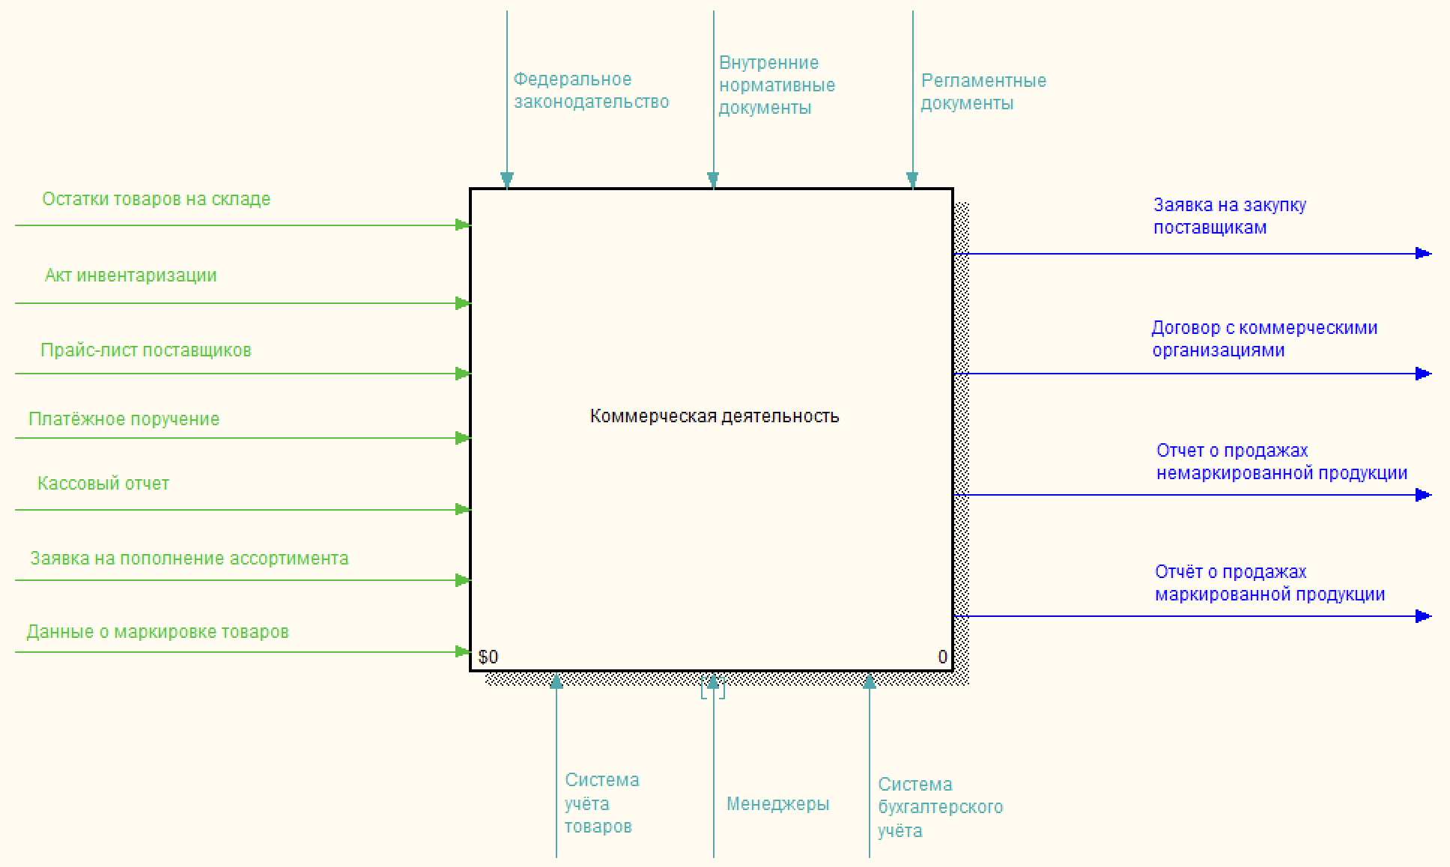

Рисунок 1 – Контекстная диаграмма процесса «Коммерческая деятельность»

Процесс коммерческой деятельности был декомпозирован на четыре ключевых подпроцесса: «Управление товарами», «Обработка коммерческих предложений», «Формирование отчётов о продажах» и «Заказ товаров». Декомпозиция процесса «Коммерческая деятельность» представлена на рисунке 2.

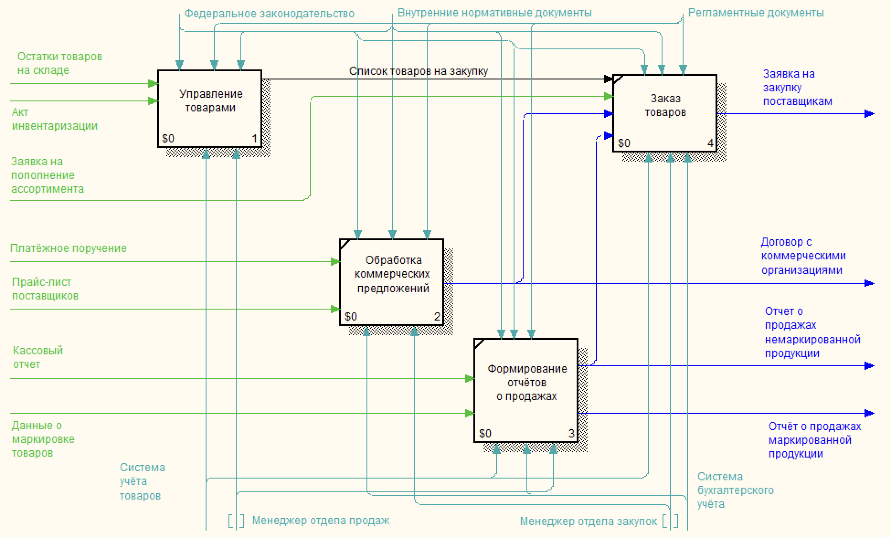

Рисунок 2 – Декомпозиция процесса «Коммерческая деятельность»

Для более детального анализа коммерческой деятельности был дополнительно декомпозирован процесс «Управление товарами». В результате были выделены следующие подпроцессы: процесс «Сбор данных», в рамках которого осуществляется сбор информации об остатках товаров на складе и актах инвентаризации; процесс «Анализ остатков на складе после инвентаризации», где проводится оценка текущего состояния складских запасов на основании ранее собранных данных; процесс «Перенос данных на бумажный носитель для передачи в другую систему», представляющий собой промежуточный этап передачи сформированного предварительного списка товаров на закупку. Последний подпроцесс необходим в связи с тем, что закупочные процедуры осуществляются через отдельную бухгалтерскую систему, что обусловливает необходимость ручного переноса данных между разными информационными системами компании. Декомпозиция процесса «Управление товарами» представлена на рисунке 3.

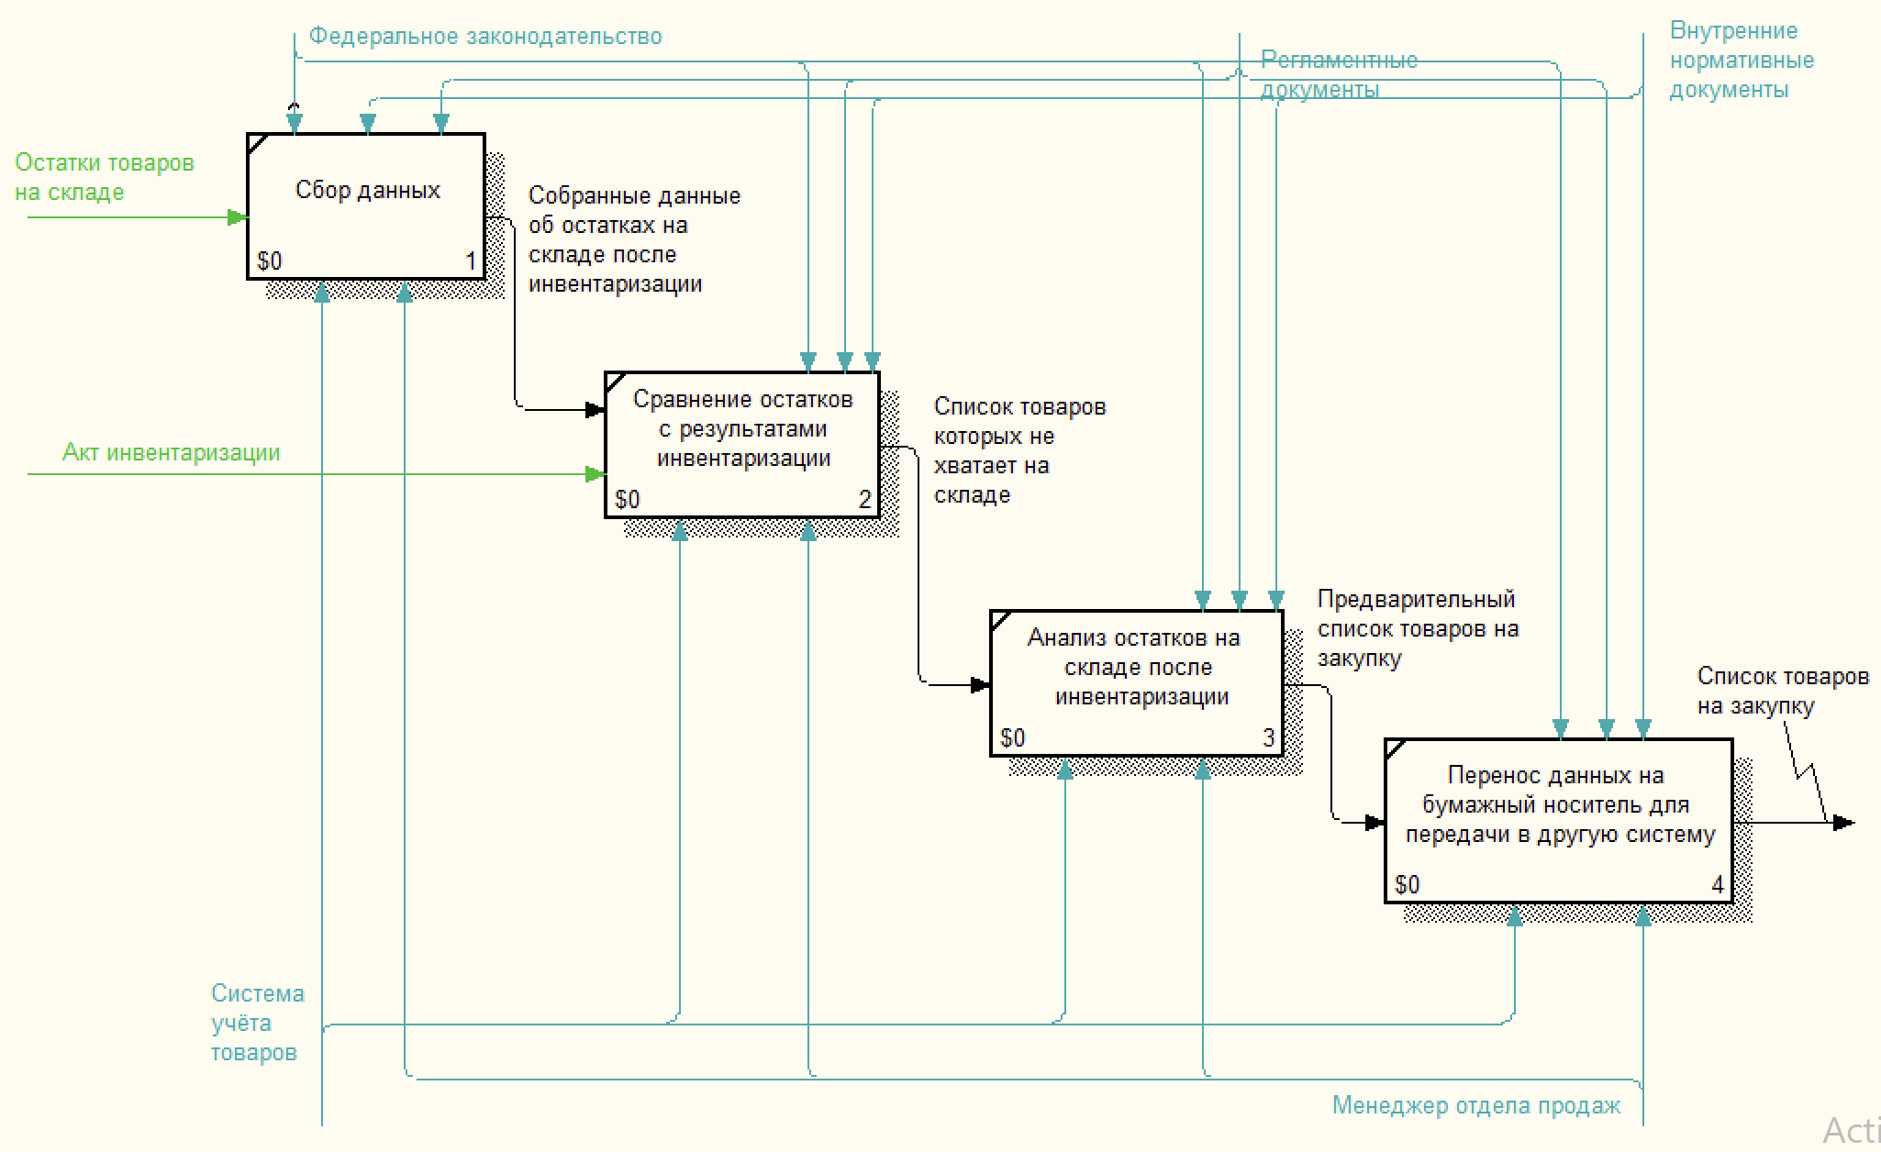

Рисунок 3 – Декомпозиция процесса «Управление товарами»

* 1. Недостатки и преимущества текущей системы
     1. Недостатки текущей системы

Разрозненность данных между отделами – отдел закупок и отдел продаж ведут учет в разных системах, что требует постоянного ручного обмена информацией и увеличивает вероятность ошибок.

Дублирование и несогласованность данных – в условиях отсутствия централизованной базы и механизма синхронизации, сотрудники разных подразделений могут параллельно вносить или использовать противоречивую информацию, что приводит к созданию дубликатов документов, ошибкам и задержкам при принятии решений.

3. Задержки в обновлении данных – остатки товаров, заявки на закупку и сведения о продажах фиксируются вручную, с последующей передачей между отделами в бумажной или электронной форме. Это снижает оперативность принятия решений, так как отдел закупок не может своевременно учитывать изменения в потреблении и динамике продаж, что увеличивает риск избыточных или несвоевременных закупок.

4. Несовместимость форматов данных – закупки и продажи фиксируются в разных системах с разными стандартами хранения информации, что требует дополнительной обработки перед передачей между отделами.

5. Трудоёмкость сверки остатков и проведения инвентаризации – из-за отсутствия автоматизированных инструментов сотрудникам требуется вручную сопоставлять учётные и фактические данные. Проведение полной инвентаризации одного склада занимает до 2 рабочих дней при участии нескольких сотрудников, что увеличивает затраты трудового времени и вероятность ошибок.

6. Отсутствие автоматизированной аналитики – отчеты по продажам, закупкам и остаткам формируются вручную, что затрудняет контроль над закупками, прогнозирование спроса и принятие управленческих решений.

7. Сложность контроля за исполнением закупок – отсутствие оперативной информации о фактических остатках и текущем спросе не позволяет в реальном времени отслеживать эффективность закупочной политики. Контроль осуществляется вручную сотрудниками отдела закупок, на основе фрагментарных отчётов и устной передачи данных, что создаёт риск несвоевременных закупок, дефицита или избыточных запасов.

* + 1. Преимущества текущей системы

1. Гибкость в управлении данными – сотрудники могут вручную корректировать данные о закупках, продажах и остатках, не завися от строгих регламентов автоматизированной системы, что позволяет быстро вносить изменения при необходимости.

2. Низкие затраты на поддержку – текущая система не требует значительных вложений в IT-инфраструктуру, покупку лицензий на программное обеспечение и сложное техническое обслуживание.

3. Простота в освоении – сотрудники, привыкшие к существующей системе учета, не нуждаются в дополнительном обучении, так как работа ведется в стандартных инструментах, таких как таблицы и локальные учетные программы.

4. Автономность работы – учет закупок и продаж ведется в локальных файлах и программах, что позволяет продолжать работу даже при отсутствии интернет-соединения или проблемах с сервером.

6. Гибкость в выборе форматов данных – отсутствие жестких стандартов хранения информации дает возможность адаптировать учет под конкретные задачи, не ограничиваясь функционалом автоматизированной системы.

* 1. Характеристика задачи

Назначение задачи – автоматизация комплекса задач коммерческой деятельности компании «ВАН Маркет», включающего управление товарами, обработку коммерческих предложений, формирование отчётов о продажах и заказ товаров. Автоматизация направлена на устранение выявленных недостатков, таких как разрозненность данных между отделами, задержки в обновлении информации и необходимость ручного переноса данных между системами путём внедрения единой корпоративной информационной системы (КИС).

Объектами, при автоматизации которых решается данный комплекс задач, являются отдел закупок и отдел продаж коммерческого департамента компании «ВАН Маркет».

Периодичность решения задач – ежедневная. Продолжительность выполнения комплекса задач не должна превышать одного рабочего дня.

Условиями прекращения решения задач автоматизированным способом являются критические сбои программного обеспечения или оборудования, приводящие к невозможности обработки информации системой.

Ответственность за определение условий и сроков выполнения задач несут менеджеры отделов закупок и продаж компании.

Распределение действий между персоналом и техническими средствами предусматривает ввод первичных данных сотрудниками, автоматизированную обработку данных и формирование отчётов с использованием КИС, а также контроль и проверку результатов выполнения задач ответственными сотрудниками.

* 1. Входная информация
     1. Перечень и описание входных сообщений
* Остатки товаров на складе. Идентификатор: ВХД_01. Форма представления: Электронный документ (электронная таблица). Сроки и частота поступления: ежедневно. Допустимые форматы данных: текстовый, числовой (целое число). Источник информации: система складского учёта предприятия. Регламентируется: ФЗ-402 «О бухгалтерском учёте», ГОСТ Р 51303-2023.
* Акт инвентаризации. Идентификатор: ВХД_02. Форма представления: Электронный или бумажный документ (акт инвентаризации). Сроки и частота поступления: ежемесячно, по результатам инвентаризации. Допустимые форматы данных: текстовый, числовой (целое число). Источник информации: комиссия по инвентаризации. Регламентируется: ФЗ-402 «О бухгалтерском учёте», Приказ Минфина РФ №49.
* Заявка на пополнение ассортимента. Идентификатор: ВХД_03. Форма представления: Электронный документ (таблица, текстовый документ). Сроки и частота поступления: по мере необходимости (еженедельно). Допустимые форматы данных: текстовый, числовой (целое число). Источник информации: операционный отдел предприятия. Регламентируется: внутренними нормативными документами компании.
* Прайс-лист поставщика. Идентификатор: ВХД_02. Форма представления: электронный документ (файл таблицы, PDF). Сроки и частота поступления: по факту изменений цен поставщиком (периодически). Допустимые форматы данных: текстовый, числовой (денежный с двумя знаками после запятой). Источник информации: поставщики товаров (внешняя организация). Регламентируется: коммерческими предложениями поставщиков, а также договорными отношениями (при их наличии).
* Кассовый отчёт. Идентификатор: ВХД_05. Форма представления: электронный документ, отчет ККТ. Сроки и частота поступления: ежедневно, по окончании рабочей смены. Допустимые форматы данных: текстовый, числовой (денежный с двумя знаками после запятой), дата (ДД.ММ.ГГГГ). Источник информации: контрольно-кассовая техника магазинов сети. Регламентируется: 54-ФЗ «О применении контрольно-кассовой техники».
* Данные о маркировке товаров. Идентификатор: ВХД_06. Форма представления: Электронный документ (цифровые коды). Сроки и частота поступления: в режиме реального времени (непрерывно). Допустимые форматы данных: текстовый (код идентификации маркировки). Источник информации: государственная система маркировки «Честный ЗНАК». Регламентируется: 488-ФЗ «О маркировке товаров», ППРФ №792.
* Платёжное поручение. Идентификатор: ВХД_07. Форма представления: электронный документ (таблица, XML, PDF). Сроки и частота поступления: по мере оформления заказов на оплату. Допустимые форматы данных: текстовый, числовой (денежный с двумя знаками после запятой), дата. Источник информации: финансовый отдел предприятия. Регламентируется: ГК РФ (ст. 845–854), Положение Банка России № 383-П.
  + 1. Структурные единицы входных сообщений

Каждое входное сообщение содержит уникальные структурные единицы, соответствующие его источнику, содержанию и назначению в рамках автоматизируемого бизнес-процесса. Ниже представлены составы таких структурных единиц для всех входных сообщений.

ВХД_01. Остатки товаров на складе

* Идентификатор товара (текстовый формат);
* Наименование товара (текстовый формат);
* Количество на складе (целое число);
* Единица измерения (текстовый формат);
* Дата фиксации остатков (формат даты ДД.ММ.ГГГГ).

ВХД_02. Акт инвентаризации

* Идентификатор товара (текстовый формат);
* Наименование товара (текстовый формат);
* Учётное количество (целое число);
* Фактическое количество (целое число);
* Дата проведения инвентаризации (формат даты ДД.ММ.ГГГГ);
* Ответственное лицо (текстовый формат).

ВХД_03. Заявка на пополнение ассортимента

* Идентификатор товара (текстовый формат);
* Наименование товара (текстовый формат);
* Рекомендуемое к закупке количество (целое число);
* Причина формирования заявки (текстовый формат);
* Дата создания заявки (формат даты ДД.ММ.ГГГГ);
* Инициатор заявки (текстовый формат).

ВХД_04. Прайс-лист поставщика

* Идентификатор поставщика (текстовый формат);
* Наименование поставщика (текстовый формат);
* Идентификатор товара (текстовый формат);
* Наименование товара (текстовый формат);
* Цена за единицу (денежный формат, два знака после запятой);
* Дата публикации прайс-листа (формат даты ДД.ММ.ГГГГ).

ВХД_05. Кассовый отчёт

* Идентификатор кассы или торговой точки (текстовый формат);
* Дата и время операции (формат ДД.ММ.ГГГГ ЧЧ:ММ);
* Идентификатор товара (текстовый формат);
* Количество проданных единиц (целое число);
* Сумма по операции (денежный формат, два знака после запятой).

ВХД_06. Данные о маркировке товаров

* Идентификатор товара (текстовый формат);
* Код маркировки (текстовый формат);
* Дата активации или регистрации маркировки (формат ДД.ММ.ГГГГ ЧЧ: ММ);
* Источник информации (текстовый формат, наименование системы или сервиса).

ВХД_07. Платёжное поручение

* Номер платёжного поручения (текстовый формат);
* Дата оформления (формат даты ДД.ММ.ГГГГ);
* Сумма к оплате (денежный формат, два знака после запятой);
* Получатель (наименование поставщика, текстовый формат);
* Назначение платежа (текстовый формат);
* Ответственный сотрудник (текстовый формат).

Допустимые форматы данных:

* Текстовый (для наименований, кодов, реквизитов, пояснений);
* Числовой (для количественных показателей);
* Денежный (с точностью до двух знаков после запятой);
* Дата и время (в форматах ДД.ММ.ГГГГ и ДД.ММ.ГГГГ ЧЧ:ММ).

Все структурные единицы используются для автоматической обработки входной информации, контроля состояния товарных запасов, формирования аналитических отчётов и принятия решений в системе управления коммерческой деятельностью.

* 1. Выходная информация
     1. Перечень и описание выходных сообщений
* Заявка на закупку поставщикам. Идентификатор: ВЫХ_01. Форма представления: электронный документ (файл таблицы, PDF). Периодичность выдачи: ежедневно или по мере необходимости. Сроки выдачи и допустимое время задержки: формируется в течение рабочего дня, допустимая задержка – не более 2 часов. Допустимые форматы данных: текстовый, числовой (денежный, целое число). Получатели: внешние поставщики, финансовый отдел компании для контроля оплаты. Назначение: используется для заказа товаров поставщикам. Регламентируется ГК РФ (ст. 506–524), ГОСТ Р 51303-2023.
* Договор с коммерческими организациями. Идентификатор: ВЫХ_02. Форма представления: электронный документ (PDF), бумажный экземпляр. Периодичность выдачи: по факту заключения договорённостей. Сроки выдачи и допустимое время задержки: сразу после согласования условий, допустимая задержка – до одного рабочего дня. Получатели: поставщики, финансовый отдел отдел предприятия. Назначение: фиксация условий закупки товаров. Регламентируется: Гражданским кодексом РФ (ст. 421, 432, 506, 507, 516, 518, 782).
* Отчёт о продажах немаркированной продукции. Идентификатор: ВЫХ_03. Форма представления: электронный документ (файл таблицы, PDF). Периодичность выдачи: ежедневно. Сроки выдачи и допустимое время задержки: выдаётся по окончании рабочего дня, допустимая задержка – до одного рабочего дня. Получатели: финансовый, административный, маркетинговый отделы компании. Регламентируется: ФЗ-402 «О бухгалтерском учёте».
* Отчёт о продажах маркированной продукции. Идентификатор: ВЫХ_04. Форма представления: электронный документ (файл таблицы, PDF). Периодичность выдачи: ежедневно. Сроки выдачи и допустимое время задержки: формируется до конца рабочего дня, допустимая задержка – не более одного рабочего дня. Получатели: финансовый, административный, маркетинговый отделы компании. Регламентируется: 488-ФЗ «О маркировке товаров», ППРФ №792.
  + 1. Структурные единицы выходных сообщений

Состав выходной информации формируется с учётом специфики каждого сообщения. Каждое сообщение содержит уникальные структурные единицы, отражающие суть бизнес-процесса, для которого оно предназначено.

ВЫХ_01. Заявка на закупку поставщикам

* Номер заявки (текстовый формат);
* Дата формирования (формат даты ДД.ММ.ГГГГ);
* Идентификатор товара (текстовый формат);
* Наименование товара (текстовый формат);
* Количество к заказу (целое число);
* Цена за единицу (денежный, два знака после запятой);
* Общая сумма (денежный, два знака после запятой);
* Ответственный сотрудник (текстовый формат).

ВЫХ_02. Договор с коммерческими организациями

* Номер договора (текстовый формат);
* Дата заключения (формат даты ДД.ММ.ГГГГ);
* Наименование поставщика (текстовый формат);
* ИНН поставщика (текстовый формат);
* Период действия (две даты начала и окончания);
* Условия оплаты (текстовый формат);
* Перечень согласованных товаров (текстовый формат или ссылка на вложение).

ВЫХ_03. Отчёт о продажах не маркированной продукции

* Период отчётности (формат даты ДД.ММ.ГГГГ);
* Идентификатор товара (текстовый формат);
* Наименование товара (текстовый формат);
* Количество проданных единиц (целое число);
* Общая сумма продаж (денежный, два знака после запятой);
* Торговая точка или подразделение (текстовый формат);
* Дата формирования отчёта (формат даты и времени).

ВЫХ_04. Отчёт о продажах маркированной продукции

* Период отчётности (формат даты ДД.ММ.ГГГГ);
* Идентификатор товара (текстовый формат);
* Наименование товара (текстовый формат);
* Код маркировки (текстовый формат);
* Количество проданных единиц (целое число);
* Общая сумма продаж (денежный, два знака после запятой);
* Торговая точка или подразделение (текстовый формат);
* Дата формирования отчёта (формат даты и времени).

Допустимые форматы данных:

* Текстовый (для наименований, реквизитов, кодов);
* Числовой (для количества, суммы);
* Денежный (с точностью до двух десятичных знаков);
* Дата и время (в форматах ДД.ММ.ГГГГ и ДД.ММ.ГГГГ ЧЧ: ММ).

Форма представления всех выходных сообщений:  
Электронные документы, формируемые в корпоративной информационной системе, с возможностью печати и передачи внутренним подразделениям и внешним контрагентам.

* 1. Обоснование выбора КИС

При выборе корпоративной информационной системы для автоматизации коммерческой деятельности компании «ВАН Маркет» было рассмотрено несколько подходов к управлению ресурсами предприятия. В зависимости от специфики бизнеса и масштабов организации корпоративные информационные системы строятся на основе различных стандартов, среди которых наиболее распространены MRP II, CSRP и ERP. Для объективной оценки каждого стандарта был проведён сравнительный анализ их функциональных возможностей в контексте розничной торговли в целом и коммерческой деятельности в частности.

Основные характеристики данных стандартов и их соответствие требованиям компании представлены в таблице 2 ниже:

Таблица 2 – выбор стандарта КИС

|  |  |  |  |
| --- | --- | --- | --- |
| Критерий | MRP II | CSRP | ERP |
| Основное назначение | Планирование производственных мощностей | Управление ресурсами с учётом потребностей клиентов | Комплексное управление всеми бизнес-процессами |

*Окончание таблицы 2*

|  |  |  |  |
| --- | --- | --- | --- |
| Фокус на торговые операции | Нет | Частично | Да |
| Интеграция с товарным и финансовым учетом | Ограничена | Полная, но с ориентацией на клиента | Полная |
| Гибкость настройки под бизнес-процессы | Средняя | Высокая | Высокая |
| Поддержка работы с несколькими магазинами | Нет | Частично | Полная |
| Оптимизация закупочной деятельности | Не предусмотрена | Возможна, но не основная функция | Полностью интегрирована с управлением запасами |
| Автоматизация складского учета | Да, но только в контексте производства | Да, с ориентацией на клиентские заказы | Полная интеграция с логистикой и торговлей |
| Поддержка интеграции с кассами и фискальными системами | Нет | Частично | Да |
| Масштабируемость | Ограничена | Высокая | Высокая |
| Соответствие законодательству РФ и требованиям маркировки товаров | Отсутствует | Частично | Полностью соответствует |

Анализ показал, что MRP II, ориентированный на производственные предприятия, не подходит для компании «ВАН Маркет», поскольку не охватывает задачи товарного учёта и управления продажами. CSRP, в свою очередь, предлагает высокую степень адаптации под клиентов, однако не является приоритетным для розничных сетей, так как в большей степени ориентирован на индивидуальное производство и кастомизированные поставки.

Наиболее подходящим стандартом оказался ERP, так как он обеспечивает комплексную автоматизацию всех ключевых бизнес-процессов компании, включая закупки, управление запасами, товарооборот, финансовый учёт и интеграцию с кассовыми системами. ERP-решения отличаются гибкостью, масштабируемостью и возможностью адаптации под потребности торговой сети.

В процессе выбора системы для автоматизации коммерческой деятельности компании «ВАН Маркет» был проведен сравнительный анализ различных ERP-решений: 1C: ERP, Галактика ERP, IT-Enterprise и Парус. Оценка систем производилась на основе ключевых критериев, определяющих эффективность работы ERP-системы в сфере торговли и управления закупками.

Для объективной оценки были выбраны следующие критерии:

* Интеграция с бухгалтерией и товарным учетом.
* Гибкость настройки под бизнес-процессы.
* Функциональные возможности для коммерческой деятельности.
* Простота внедрения и адаптации сотрудников.
* Поддержка законодательства РФ и маркировки товаров.
* Возможность работы с несколькими магазинами и филиалами.
* Скорость работы и производительность.
* Доступность технической поддержки и обновлений.
* Стоимость владения и лицензирования.
* Наличие встроенных аналитических инструментов.

Для сравнения корпоративных информационных систем использовался метод бально-индексной оценки при десятибалльной шкале оценивания. Для этого каждая КИС была оценена тремя экспертами, по критериям описанным выше. На основе этих оценок и веса критерия, была рассчитана средневзвешенная оценка критерия по формуле 1:

|  |  |
| --- | --- |
| $$В=\sum_{n}^{1}{X/3*I}$$ | (1) |

где, В - средневзвешенная оценка критерия,

Х – оценка эксперта,

I – вес критерия.

На основе средневзвешенных оценок критериев был рассчитан обобщённый показатель качества для каждого варианта по формуле 2:

|  |  |
| --- | --- |
| $$J= \sum_{n}^{1}{B}$$ | (2) |

где, J - обобщённый показатель качества,

B - средневзвешенная оценка критерия.

Экспертная оценка КИС, а также расчёт обобщенных показателей качества для КИС представлена в таблице Б.1 приложения Б.

* 1. Бизнес-процессы TO-BE

Для наглядного представления входных, выходных данных и управляющих воздействий бедующего состояния процесса коммерческой деятельности компании «ВАН Маркет» была построена контекстная диаграмма в нотации IDEF0. Обновлённая контекстная диаграмма процесса «Коммерческая деятельность представлена на рисунке 4.

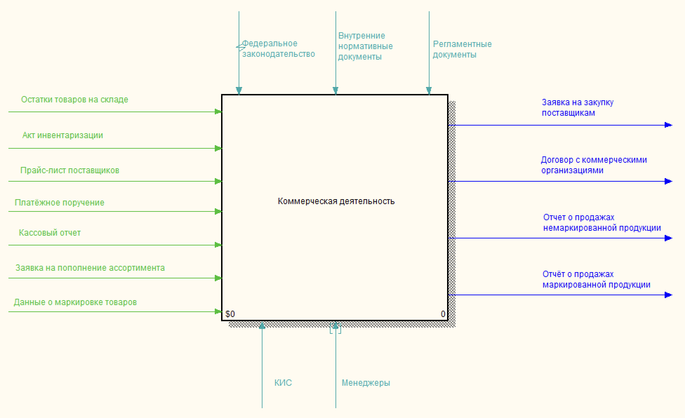

Рисунок 4 – Контекстная диаграмма процесса «Коммерческая деятельность»

На диаграмме TO-BE, демонстрирующей целевое состояние процесса «Коммерческая деятельность», отражены интеграционные изменения, направленные на повышение эффективности взаимодействия внутренних процессов компании. По сравнению с AS-IS диаграммой изменений в структуре самих подпроцессов нет, однако вместо двух разрозненных механизмов — системы учёта товаров и бухгалтерской системы — внедряется единый механизм в виде корпоративной информационной системы (КИС). В результате достигается унификация информационных потоков и автоматизация передачи данных между процессами, что исключает необходимость ручного переноса данных. Декомпозиция процесса «Коммерческая деятельность» представлена на рисунке 5.

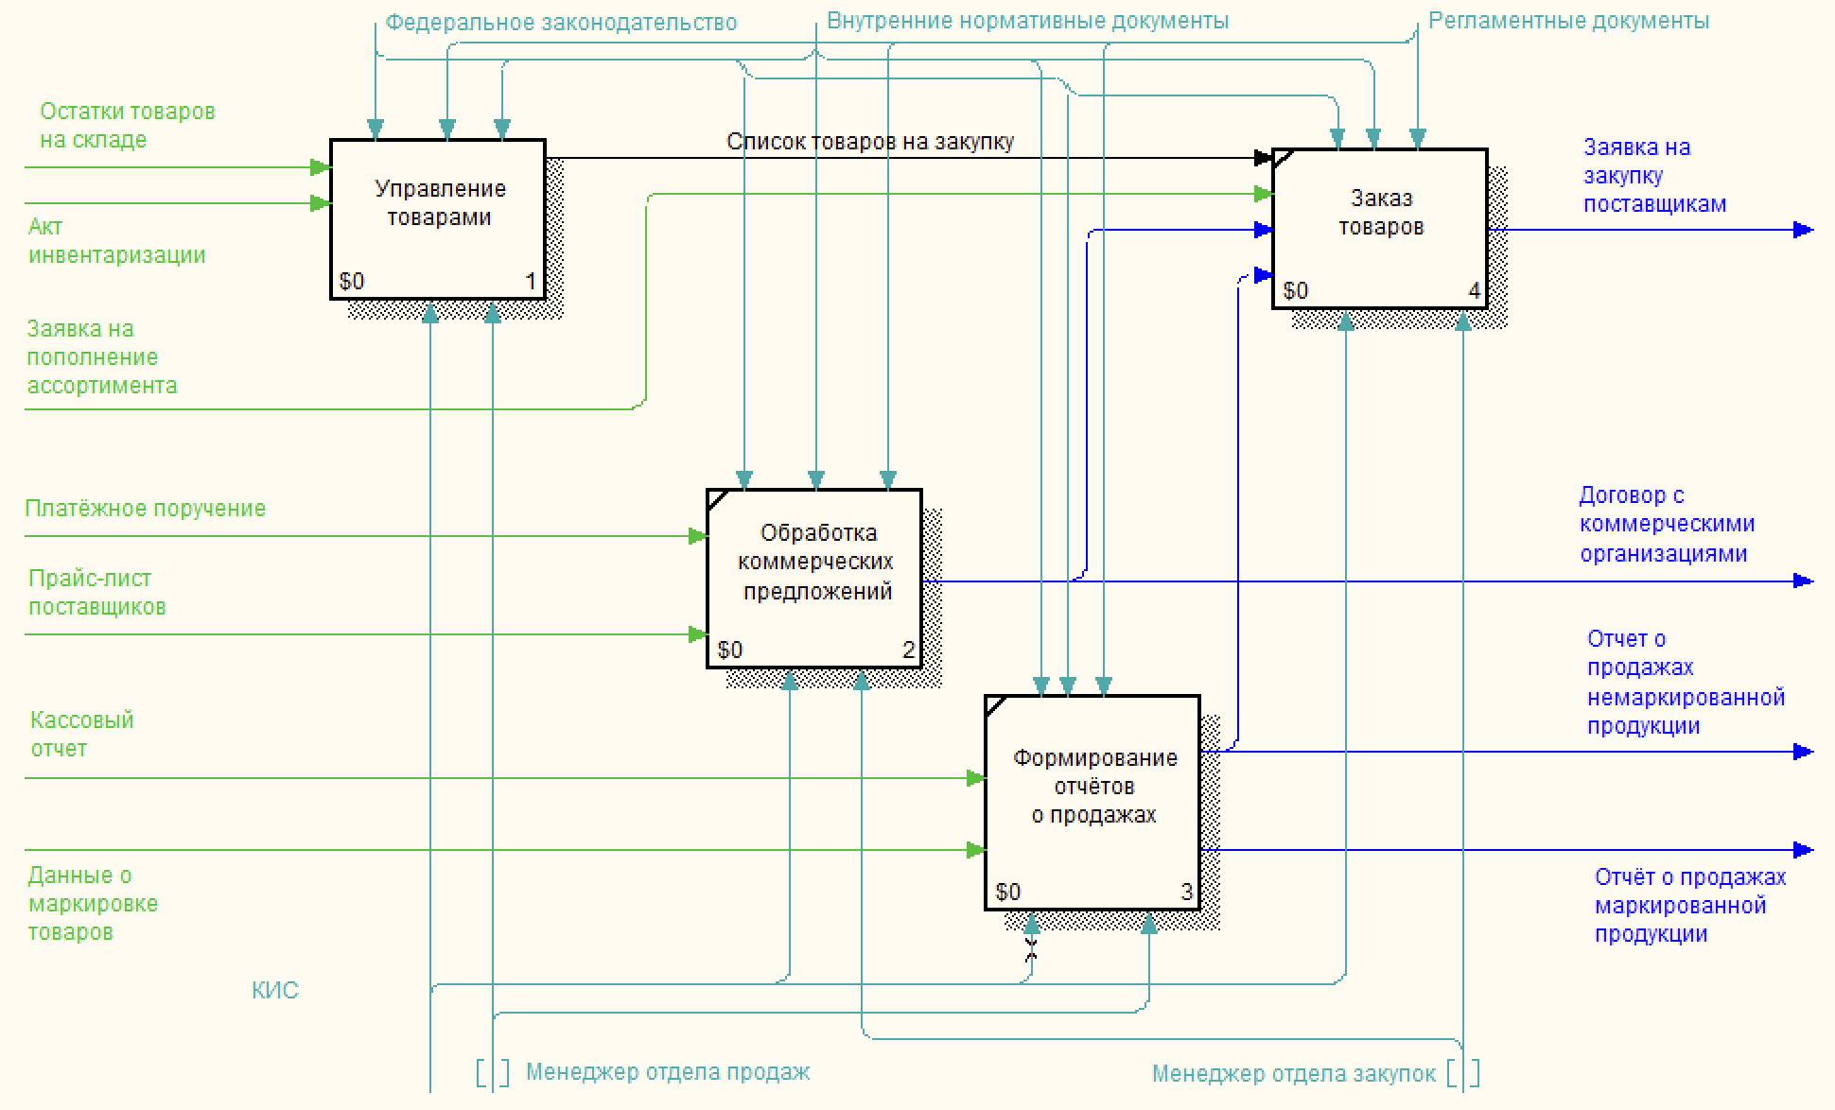

Рисунок 5 – Декомпозиция процесса «Коммерческая деятельность»

В обновлённой версии процесса «Управление товарами» все действия выполняются в одной корпоративной информационной системе. Сначала система собирает данные об остатках товаров на складе, затем они сверяются с результатами инвентаризации. После этого формируется список товаров, которые нужно закупить. Далее этот список сразу используется внутри системы для создания списка товаров на закупку. Отдельный этап переноса данных на бумагу больше не требуется — информация не передаётся между разными программами, всё происходит в одном месте. Это упрощает работу сотрудников и ускоряет весь процесс. Декомпозиция процесса «Управление товарами» представлена на рисунке 6.

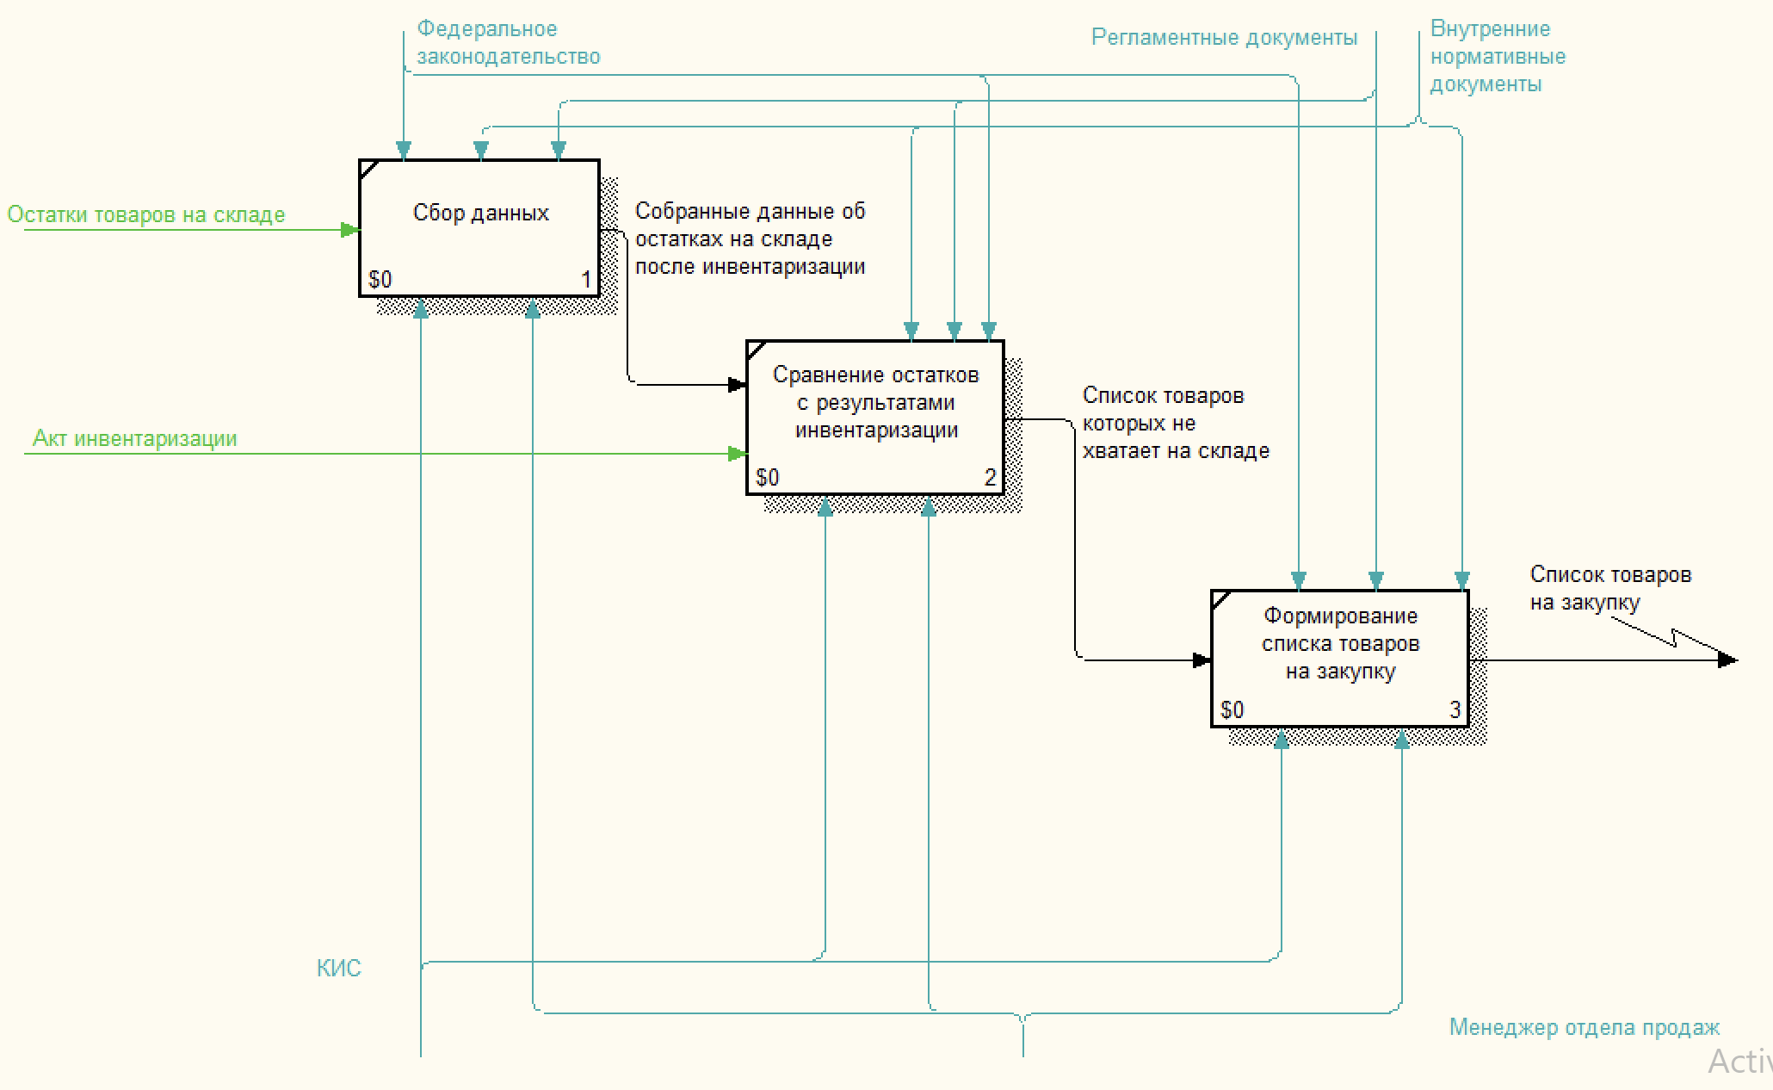

Рисунок 6 – Декомпозиция процесса «Управление товарами»

1. Проектная часть
   1. Календарный план

Этапы проекта по внедрению 1С: ERP на предприятие «ВАН маркет» представлены в таблице 3.

Таблица 3 – Этапы проекта

|  |  |  |
| --- | --- | --- |
| Название задачи | Длительность, дней | Стоимость, рублей |
| Инициация проекта | 7 | 50 400 |
| Планирование проекта | 70 | 510 440 |
| Выполнение проекта | 157 | 38 460 960 |
| Настройка подсистемы управления персоналом | 40 | 161 040 |
| Настройка подсистемы финансовой деятельности | 45 | 161 040 |
| Настройка подсистемы коммерческой деятельности | 33 | 142 560 |
| Общие задачи по выполнению проект | 97 | 37 163 400 |
| Завершение проекта | 11 | 281 600 |
| Итого | 245 | 39 243 400 |

Задачи этапов представлены в таблице В.1. Проект в среде Microsoft Project представлен на рисунках В.1 – В.3.

* 1. Ресурсы

Ресурсы проекта представлены в таблице 4.

Таблица 4 – Ресурсы проекта

|  |  |  |
| --- | --- | --- |
| Наименование | Тип | Стоимость |
| Туровец Владислав Юрьевич | Трудовой | 300,00 ₽/ч |
| Соломоненко Алексей Александрович | Трудовой | 300,00 ₽/ч |
| Киптилов Никита Сергеевич | Трудовой | 300,00 ₽/ч |
| Системный администратор 1 | Трудовой | 800,00 ₽/ч |
| Системный администратор 2 | Трудовой | 800,00 ₽/ч |

*Окончание таблицы 4*

|  |  |  |
| --- | --- | --- |
| Системный администратор 3 | Трудовой | 800,00 ₽/ч |
| Владелец | Трудовой | 1 000,00 ₽/ч |
| Специалист ПО ИБ | Трудовой | 1 500,00 ₽/ч |
| Персонал | Трудовой | 300,00 ₽/ч |
| Центральный Сервер | Материальный | 240 000 ₽ |
| Локальный сервер | Материальный | 120 000 ₽ |
| Оборудование POS | Материальный | 150 000 ₽ |
| Амортизация на оборудование | Материальный | 3 279 000,00 ₽ |
| Лицензия 1С:Предприятие 8. ERP Управление предприятием | Материальный | 2 581 400,00 ₽ |

* 1. Риски
     1. Ресурсные риски

Риск выхода из строя оборудования.

Параметры риска:

* Вероятность возникновения: 10%.
* Потенциальное влияние: 3.
* Ранг риска: 0,3 – средний.

Стратегия смягчения: В бюджет проекта включён дополнительный ресурс «Амортизация оборудования» в размере 3 279 000 ₽, что составляет 10% от общей стоимости оборудования. Это покрывает частичный или полный ремонт/замену критических компонентов в случае отказа.

Риск недоступности ключевого ресурса (системного администратора)

Параметры риска:

* Вероятность возникновения: 20%.
* Потенциальное влияние: 3.
* Ранг риска: 0,6 – высокий.

Стратегия смягчения:

В проект добавлены ресурсы «Системный администратор 2» и «Системный администратор 3», что позволяет распределить нагрузку при параллельной настройке нескольких подсистем и исключить зависимость от одного человека.

* + 1. Риски в расписании

Риск непредвиденных трудозатрат при выполнении и настройке

Параметры риска:

* Вероятность возникновения: 40%.
* Потенциальное влияние: 2.
* Ранг риска: 0,8 – высокий.

Стратегия смягчения:

Добавлены две отдельные задачи:

* «Непредвиденные трудозатраты при выполнении проекта» (14 дней).
* «Непредвиденные трудозатраты при настройке» (14 дней).

Они выступают в роли временных буферов, обеспечивая гибкость графика.

Риск проблем после обучения пользователей

Параметры риска:

* Вероятность возникновения: 35%.
* Потенциальное влияние: 2.
* Ранг риска: 0,7 – средний.

Стратегия смягчения:

Добавлена задача «Решение проблем пользователей после обучения» (14 дней), предусматривающая помощь сотрудникам в адаптации и ответы на возникающие вопросы после перехода на КИС.

* + 1. Организационные риски

Риск отсутствия согласований ключевых этапов с заказчиком.

Параметры риска:

* Вероятность возникновения: 30%.
* Потенциальное влияние: 2.
* Ранг риска: 0,6 – средний.

Стратегия смягчения:

В график внедрены задачи:

* «Согласование по итогам настройки модулей».
* «Согласование по итогам развёртывания системы».
* «Согласование перед запуском».

Это позволит официально зафиксировать результаты и избежать переделок.

* + 1. Технологические риски

Риск неготовности данных к миграции.

Параметры риска:

* Вероятность возникновения: 25%.
* Потенциальное влияние: 3.
* Ранг риска: 0,75 – высокий.

Стратегия смягчения:

Добавлена задача «Подготовка данных к миграции», включающая очистку, нормализацию и преобразование информации в совместимые форматы, до начала самого переноса в ERP.

* 1. Информационное обеспечение
     1. Диаграмма потоков данных

Для пояснения взаимосвязей между коммерческой деятельностью и другими подразделениями предприятия была составлена информационная модель, отображающая потоки данных между отделами. Ниже приведено текстовое описание данной модели:

От отдела логистической деятельности в систему коммерческой деятельности поступают данные об остатках товаров на складе. Коммерческий отдел в ответ формирует заявки на закупку и передаёт их поставщикам, а также заключает с ними договоры.

От поставщиков поступают прайс-листы с предложениями о товарах и ценах. После обработки этой информации коммерческий отдел направляет поставщикам заявки на закупку, а также оформляет договоры с коммерческими организациями.

От операционной деятельности в коммерческий отдел поступают следующие входные данные: акты инвентаризации, заявки на пополнение ассортимента, кассовые отчёты и данные о маркировке товаров.

В рамках взаимодействия с финансовым отделом коммерческий отдел передаёт сформированные заявки на закупку поставщикам, заключённые договоры с коммерческими организациями, а также отчёты о продажах маркированной и немаркированной продукции. В ответ он получает платежное поручение для подтверждения оплаты заявки поставщикам.

Административная деятельность получает от коммерческого отдела отчёты о продажах как маркированной, так и немаркированной продукции, для обеспечения контроля, отчётности и управленческих решений.

Маркетинговый отдел также использует выходную информацию коммерческого отдела в виде отчётов о продажах маркированной и немаркированной продукции для анализа спроса и формирования стратегии продвижения товаров.

Таким образом, каждая структура предприятия получает или предоставляет данные, необходимые для обеспечения сквозной автоматизации и эффективности процессов, связанных с закупками, реализацией и управлением товарными потоками. Контекстная диаграмма потоков данных представлена на рисунке 7.

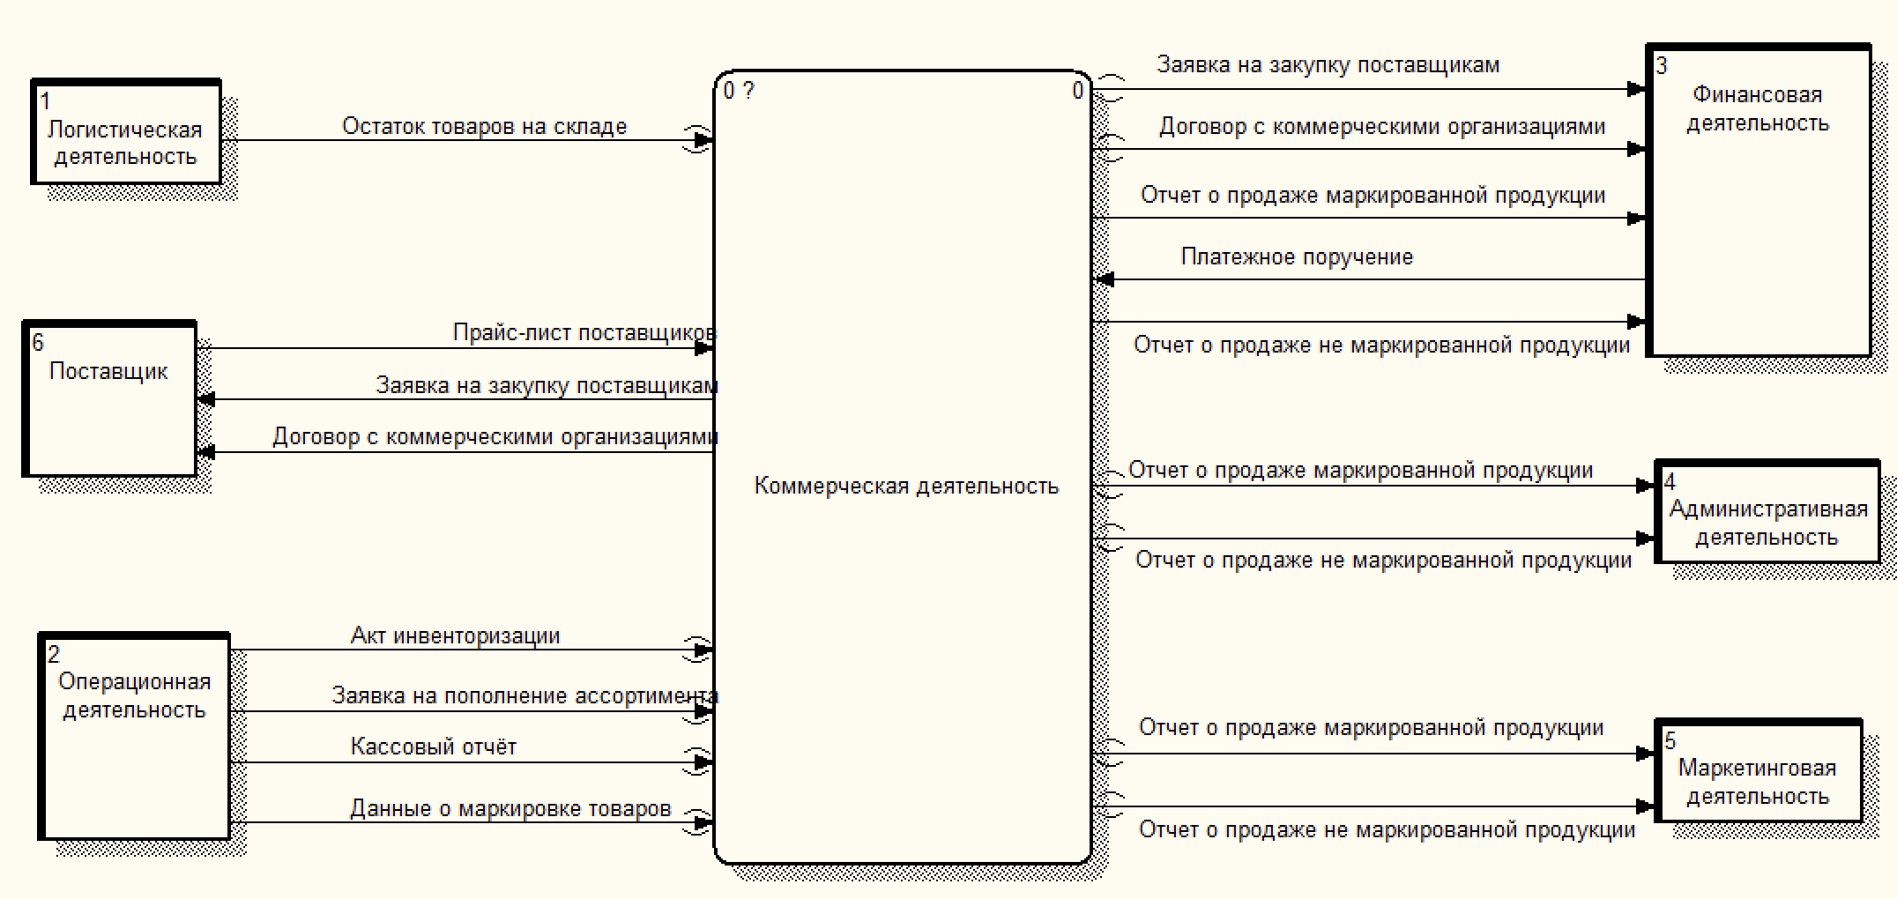

Рисунок 7 – Контекстная диаграмма потоков данных

В рамках декомпозиции основного процесса «Коммерческая деятельность» была детализирована работа четырёх ключевых подпроцессов, каждый из которых взаимодействует с централизованным хранилищем данных корпоративной информационной системы (КИС). Хранилище в данной модели выступает как единая точка приёма и выдачи информации, обеспечивая согласованность информационных потоков внутри организации.

Подпроцесс «Управление товарами» извлекает из хранилища данные об остатках товаров на складе и акты инвентаризации. На основании этих сведений формируется список товаров, рекомендуемых к закупке. Полученный список возвращается в хранилище, где он становится доступен для последующих процессов.

Подпроцесс «Заказ товаров» использует список товаров на закупку, заявки на пополнение ассортимента и платёжные поручения, находящиеся в хранилище КИС. После обработки этих данных формируется заявка на закупку, которая передаётся поставщикам во внешнюю среду и одновременно сохраняется в хранилище для внутреннего учёта.

Подпроцесс «Обработка коммерческих предложений» получает прайс-листы от поставщиков извне. После анализа условий закупки формируется договор с коммерческой организацией, который направляется обратно поставщику и сохраняется в хранилище для регистрации и контроля условий сотрудничества.

Подпроцесс «Формирование отчётов о продажах» получает из хранилища кассовые отчёты и данные о маркировке товаров. На их основе формируются два типа отчётов: по маркированной и немаркированной продукции. Оба отчёта направляются другим подразделениям компании (финансовому, административному, маркетинговому) и также регистрируются в хранилище.

Таким образом, в рамках декомпозиции DFD показано, что каждый из подпроцессов не работает с данными напрямую, а взаимодействует с единым хранилищем КИС, обеспечивая централизованный обмен информацией и согласованность всех операций внутри коммерческой деятельности. Декомпозиция диаграммы потоков данных представлена на рисунке 8.

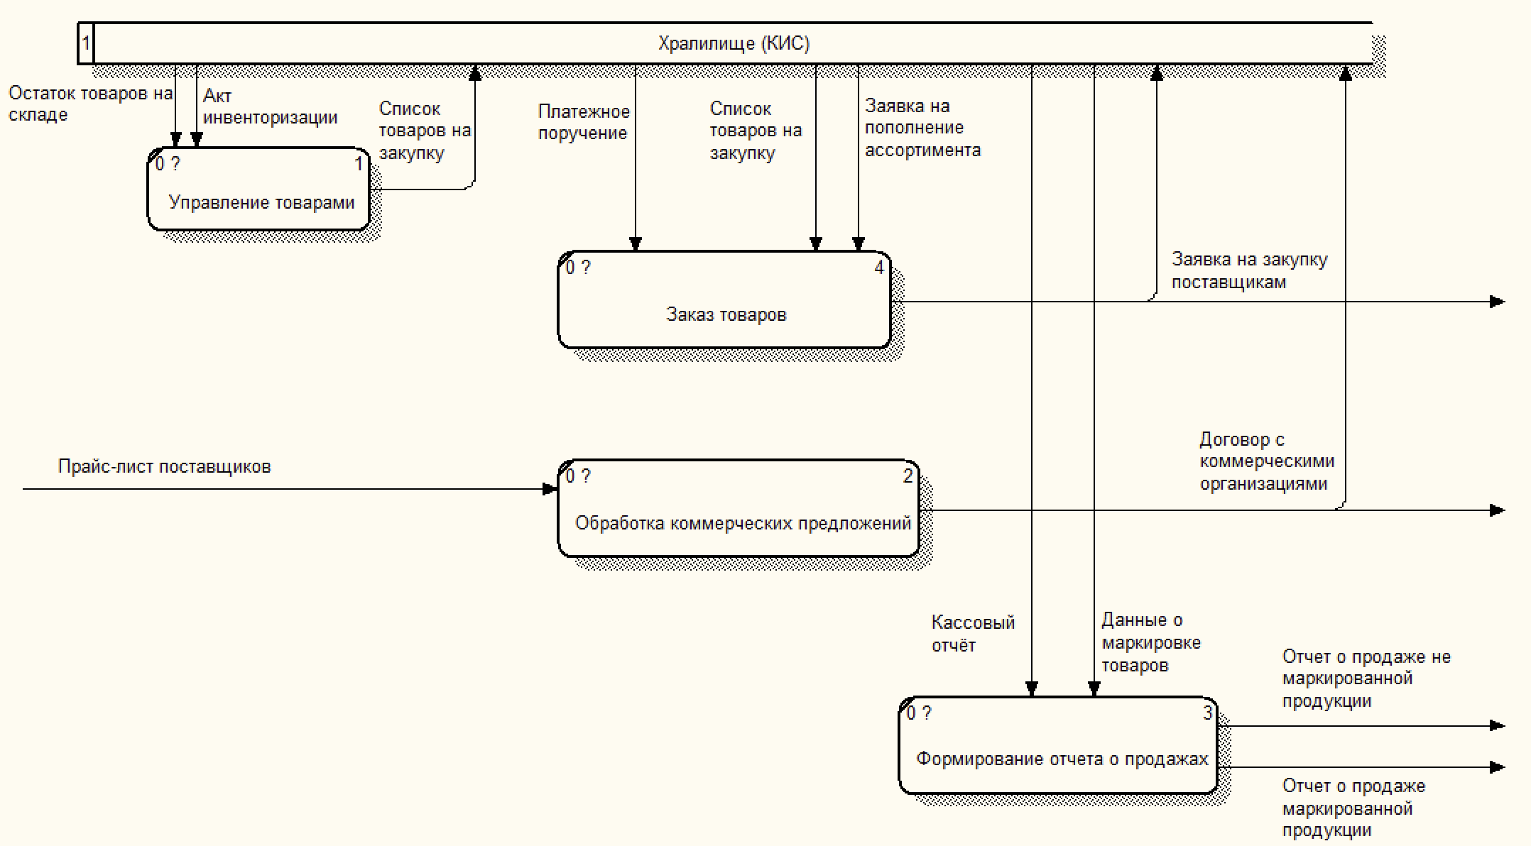

Рисунок 8 – Декомпозиция диаграммы потоков данных

* + 1. Схема данных

Для обеспечения систематизированного представления информации и эффективной обработки данных в корпоративной информационной системе разработан комплекс взаимосвязанных таблиц, отражающих ключевые аспекты коммерческой деятельности предприятия.

Таблица «Товары» служит базовым справочником для хранения информации о номенклатуре, включая наименование, артикул, единицу измерения и штрихкод. Актуальные остатки на складах фиксируются в таблице «Остатки_товаров», обеспечивая точные данные для анализа запасов. Таблица «Акты_инвентаризации» предназначена для фиксации результатов проверок фактического наличия товаров, включая учётные и фактические показатели, с возможностью сопоставления и анализа расхождений.

Для учёта поступающих от отдела продаж внутренних запросов используется таблица «Заявки_на_пополнение_ассортимента», содержащая сведения о потребности в товарах. На основе остатков, инвентаризаций и заявок формируется таблица «Список_на_закупку», где фиксируются рекомендуемые к заказу позиции. Таблица «Заявка_на_закупку» содержит сведения о переданных поставщикам заказах, а таблица «Договоры_с_поставщиками» — информацию о заключённых контрактах, сроках и условиях поставок.

Контрагенты предприятия хранятся в таблице «Поставщики», включающей все ключевые реквизиты, необходимые для учёта и взаимодействия. Взаимодействие с финансовой подсистемой реализуется через таблицу «Платёжные_поручения», содержащую информацию о перечислениях поставщикам по утверждённым заказам. Для отражения движения денежных средств от продаж используется таблица «Кассовые_отчёты», фиксирующая реализацию товаров по каждой торговой точке.

Для соблюдения требований товарной маркировки используется таблица «Маркировка_товаров», где хранятся коды идентификации, присвоенные каждой единице продукции. Информация о персонале и структуре компании представлена в таблицах «Сотрудники» и «Подразделения», что обеспечивает контроль доступа, маршрутизацию задач и формирование отчётности.

Данная схема данных обеспечивает структурированный документооборот, единое информационное пространство и поддержку ключевых бизнес-процессов в рамках корпоративной информационной системы.

Для визуального отделения таблиц, обеспечивающих информационное взаимодействие между процессами коммерческой и финансовой деятельности, на диаграмме базы данных выделены следующие объекты: «Платёжные_поручения», «Товары», «Договоры_с_поставщиками», «Поставщики», «Маркировка_товаров» и «Заявка_на_закупку». Эти таблицы содержат критически важные сведения, формируемые в процессе коммерческой деятельности, и используются финансовым отделом для проведения расчётов, подтверждения обязательств и осуществления платежей. Такое выделение позволяет чётко обозначить границы взаимодействия между подразделениями и определить точки передачи данных в рамках единой информационной среды.

Схема данных представлена в виде рисунка в приложении А.2.

Все таблицы базы данных более подробно представлены в приложении Б.2 – Б.14.

* 1. Контрольный пример

Контрольный пример демонстрирует использование корпоративной информационной системы 1С:ERP для автоматизации процесса заказа поставщику. На первом этапе выполнен анализ остатков товаров на складах, на основе которого выявлены позиции с дефицитом. Это стало основанием для запуска процедуры оформления закупки (см. рис. Г.1). Тем самым устраняется одна из проблем прежней системы — отсутствие своевременного доступа к актуальным данным о товарных остатках.

В систему внесены сведения о новом контрагенте – поставщике ООО «Полуфабрикаты», включая его реквизиты и фактический адрес (см. рис. Г.2). Зарегистрированная карточка партнёра содержит полную информацию, необходимую для заключения договора (см. рис. Г.3). Далее оформлен договор с указанием условий поставки, расчётов и ответственных сторон, что исключает ручную передачу данных между подразделениями и снижает вероятность расхождений (см. рис. Г.4).

Создан заказ поставщику с привязкой к договору, складу, валюте и другим параметрам (см. рис. Г.5). В заказ добавлена номенклатура – «Котлета куриная панированная, замороженная» по цене 200 рублей за килограмм (см. рис. Г.6), в количестве 180 кг (см. рис. Г.7). Указан адрес доставки и зафиксированы сведения о менеджере, ответственном за сделку (см. рис. Г.8–Г.9).

После сохранения заказ отобразился в общем списке с текущим статусом, ожидающим подтверждения (см. рис. Г.10). Согласование со стороны финансового отдела завершилось подтверждением заявки, что демонстрирует работу межфункционального взаимодействия в рамках единой системы (см. рис. Г.11).

Для отправки поставщику сформирован печатный экземпляр документа «Заказ поставщику», содержащий все необходимые сведения о закупке (см. рис. Г.12). Это позволяет избежать устных уточнений и ручного заполнения форм. Далее оформлена заявка на расходование денежных средств — официальный внутренний документ, используемый для запроса бюджета у финансового отдела на оплату поставки (см. рис. Г.13). В составе заявки доступна расшифровка с указанием суммы, НДС и детализацией позиций (см. рис. Г.14). Также сформирован печатный экземпляр заявки, необходимый для бумажного документооборота и подписания уполномоченными лицами (см. рис. Г.15).

Таким образом, в рамках контрольного примера продемонстрирован не только процесс оформления заказа, но и полная сквозная цепочка действий: от анализа остатков до подготовки финансовых документов. Это устраняет характерные недостатки прежней модели — отсутствие единого хранилища данных, дублирование ввода, сложность согласований и отсутствие формализованных процедур взаимодействия между отделами.

Заключение

В ходе выполнения курсового проекта была проведена комплексная работа по анализу и автоматизации коммерческой деятельности сети супермаркетов «ВАН Маркет». Исследование включало детальное изучение текущих бизнес-процессов, выявление их недостатков, а также разработку оптимизированной модели управления товарными потоками на основе корпоративной информационной системы.

Результаты проведённого анализа показали, что действующая система управления предприятия имеет ряд существенных недостатков, связанных с разрозненностью данных, отсутствием единого доступа к актуальной информации и необходимостью ручного переноса данных между отделами. Эти факторы приводили к увеличению временных затрат на учет товарных остатков, снижению прозрачности процессов закупок и продаж, а также усложнению контроля за финансовыми потоками.

Для решения выявленных проблем была разработана концепция автоматизированной системы управления, предусматривающая интеграцию всех основных бизнес-процессов в единую информационную среду. В рамках проектной части был составлен календарный план, предусматривающий выполнение всех этапов разработки и внедрения автоматизированной системы в течение 245 дней с общим бюджетом 39 243 400 рублей.

Особое внимание уделено вопросам информационного обеспечения, включая построение диаграмм потоков данных, разработку схемы базы данных и формирование механизма передачи данных между различными модулями системы. Эти элементы позволили создать устойчивую и эффективную основу для дальнейшей цифровизации процессов управления предприятием.

В качестве контрольного примера в среде 1С: ERP реализован процесс оформления заказа поставщику. На примере контрагента ООО «Полуфабрикаты» продемонстрированы ключевые действия: регистрация партнёра, заключение договора, формирование заказа с указанием номенклатуры, условий поставки и согласованием со стороны финансового отдела. Контрольный пример подтверждает возможность реализации автоматизированного документооборота и межотделового взаимодействия в рамках корпоративной информационной системы.

Таким образом, реализация предложенных мероприятий по автоматизации коммерческой деятельности сети супермаркетов «ВАН Маркет» позволит повысить эффективность управления товарными потоками, оптимизировать взаимодействие между структурными подразделениями и создать прозрачную систему учета, отвечающую современным требованиям корпоративного управления.

Список литературы

**Нормативно-справочные документы**

1. ГОСТ 2.105-2019. Единая система конструкторской документации. Общие требования к текстовым документам. – М.: Стандартинформ, 2019. – 40 с.
2. ГОСТ 7.32-2017. Система стандартов по информации, библиотечному и издательскому делу. Отчет о научно-исследовательской работе. – М.: Стандартинформ, 2017. – 28 с.
3. ГОСТ Р 51303-2023 «Торговля. Термины и определения». – М.: Стандартинформ, 2023. – 24 с.
4. Федеральный закон от 06.12.2011 № 402-ФЗ «О бухгалтерском учёте» (ред. от 28.04.2023) // Собрание законодательства РФ. – 2011. – № 50. – Ст. 7344.
5. Федеральный закон от 22.05.2003 № 54-ФЗ «О применении контрольно-кассовой техники» (ред. от 29.12.2023) // Собрание законодательства РФ. – 2003. – № 21. – Ст. 1958.
6. Федеральный закон от 31.12.2014 № 488-ФЗ «О развитии торговли» (ред. от 24.07.2023) // Собрание законодательства РФ. – 2015. – № 1 (ч. 1). – Ст. 56.
7. Гражданский кодекс Российской Федерации (часть первая) от 30.11.1994 № 51-ФЗ (ред. от 25.12.2023) // Собрание законодательства РФ. – 1994. – № 32. – Ст. 3301.
8. Гражданский кодекс Российской Федерации (часть вторая) от 26.01.1996 № 14-ФЗ (ред. от 29.12.2023) // Собрание законодательства РФ. – 1996. – № 5. – Ст. 410.
9. Постановление Правительства РФ от 29.04.2021 № 792 «Об утверждении порядка работы системы цифровой маркировки товаров „Честный ЗНАК“» (ред. от 05.07.2023) // Собрание законодательства РФ. – 2021. – № 19. – Ст. 3238.

**Учебная и научная литература**

1. Чапмен С.Н., Арнольд Т. Планирование и контроль производства: интегрированный подход. – М.: Инфра-М, 2017. – 592 с.
2. Ментцер Дж.Т. Управление цепями поставок: концепции, технологии, практика. – М.: Альпина Паблишер, 2016. – 428 с.
3. Джейкобс Ф.Р., Уэстон Д.К. ERP: концепции и практика. – М.: ДМК Пресс, 2018. – 384 с.
4. Силберштайн А., Корт Р., Дейтел Х.М. Базы данных. Принципы, проектирование и реализация. – М.: Вильямс, 2021. – 928 с.
5. Хэлл К., Датта А. Проектирование информационных систем. – СПб.: Питер, 2019. – 416 с.
6. Назаров А.И., Шевченко Л.Н. Проектирование информационных систем. Учебник для вузов. – М.: Форум, 2020. – 368 с.
7. Котельникова А.В., Гончарова Н.И. Управление проектами. Учебник и практикум. – М.: Юрайт, 2022. – 364 с.
8. Локшин Б.С., Дементьев В.И. Управление ИТ-проектами: методология, практика, контроль. – М.: КНОРУС, 2021. – 312 с.
9. Карасев А.О., Кудрявцев Д.А. Интегрированные корпоративные информационные системы: Учебник для вузов. – М.: Юрайт, 2017. – 352 с.
10. Ковалев В.В., Патров В.В. Управленческий учет: Учебник для вузов. – М.: Проспект, 2019. – 416 с.
11. Кудрявцев Д.А., Лапидус М.Х. Корпоративные информационные системы: Учебник для бакалавриата и магистратуры. – М.: Юрайт, 2018. – 398 с.
12. Горбунов А.П. ERP-системы: теория и практика. – М.: Инфра-М, 2016. – 288 с.
13. Хаммер М., Чампи Дж. Реинжиниринг корпорации: Манифест революции в бизнесе. – М.: Альпина Паблишер, 2018. – 332 с.

**Электронные ресурсы**

1. Компьютерный практикум по курсу «Информационные системы в экономике». – Доступно по адресу: iee.unn.ru
2. ERP-системы: определение, история, архитектура и анализ рынка. – Доступно по адресу: elib.pnzgu.ru
3. Введение в ERP-системы. SAP, «Галактика ERP». – Доступно по адресу: elar.urfu.ru
4. Корпоративные информационные системы: функциональность, архитектура, внедрение // Официальный портал 1С: ИТС. – URL: <https://its.1c.ru/db/erpdoc> (дата обращения: 29.03.2025).
5. Стандарты и нормативы маркировки товаров // Национальная система цифровой маркировки «Честный ЗНАК». – URL: <https://честныйзнак.рф> (дата обращения: 29.03.2025).
6. Единая система управления проектами: методология Microsoft Project // Microsoft Docs. – URL: <https://learn.microsoft.com/ru-ru/project> (дата обращения: 29.03.2025).
7. Информационные системы в торговле и логистике: методические материалы // Электронная библиотека УрФУ. – URL: <https://elar.urfu.ru/handle/10995/123456> (дата обращения: 29.03.2025).
8. ERP-системы в малом и среднем бизнесе: кейсы внедрения и аналитика // CNews Аналитика. – URL: <https://www.cnews.ru/reviews/erp2024> (дата обращения: 29.03.2025).
9. Документация по API «Честный ЗНАК» для интеграции с учётными системами // Официальный сайт Оператор ЦРПТ. – URL: <https://api.crpt.ru> (дата обращения: 29.03.2025).
10. Автоматизация торговли: обзор решений для розничной сети // Технопарк 1С. – URL: <https://1c.ru/news/trade2024> (дата обращения: 29.03.2025).

Приложение А

**Схемы**

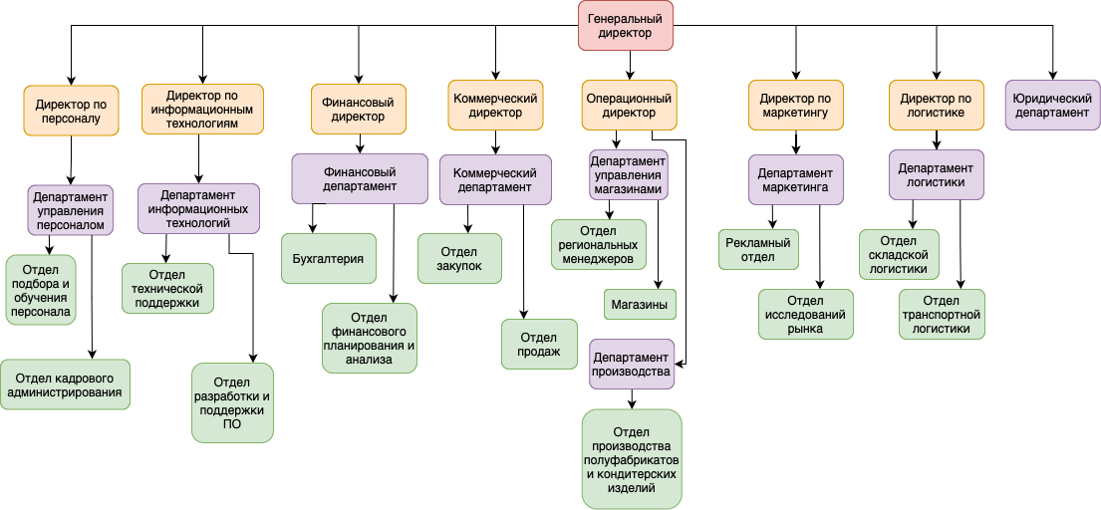

Рисунок А.1 – Организационная структура

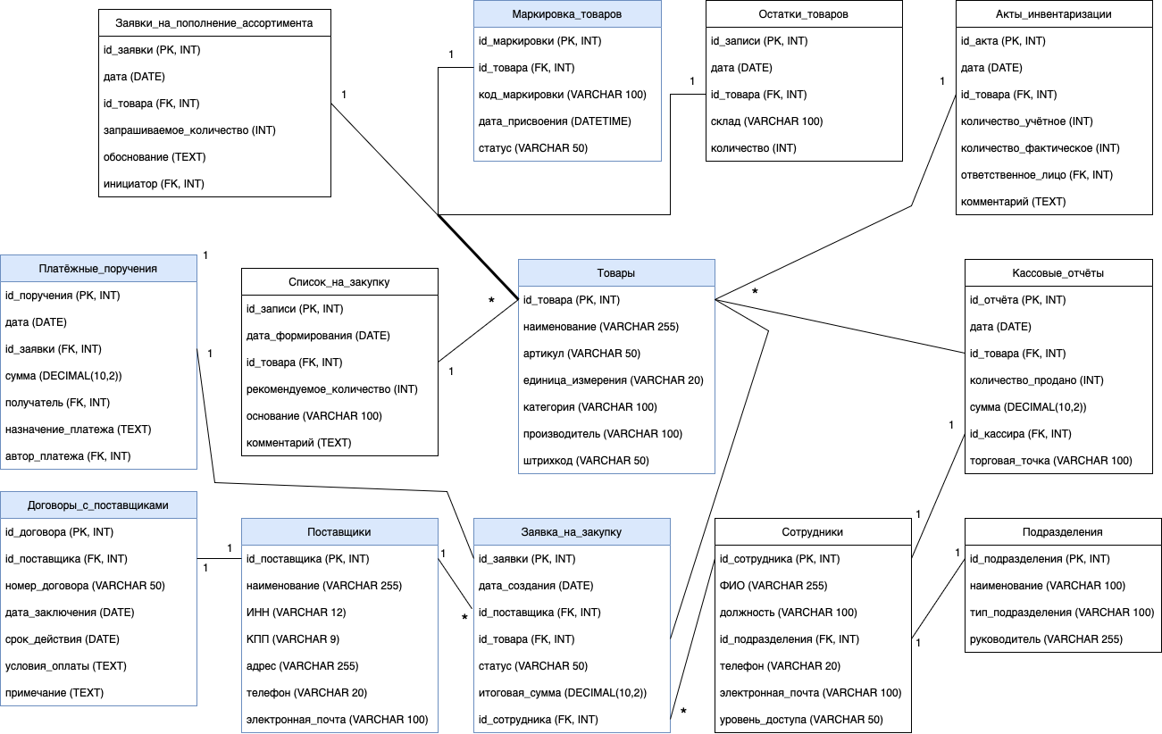

Рисунок А.2 – Схема данных

Приложение Б

**Таблицы**

Таблица Б.1 – Оценка КИС на основе критериев

|  |  |  |  |  |  |  |  |  |  |  |  |  |  |  |  |  |  |  |
| --- | --- | --- | --- | --- | --- | --- | --- | --- | --- | --- | --- | --- | --- | --- | --- | --- | --- | --- |
| Критерии | Вес критерия, I | 1С ERP | | | | «Галактика» | | | | IT-Enterprise | | | | Парус | | | | |
| X 1 | X 2 | X 3 | B | X 1 | X 2 | X 3 | B | X 1 | X 2 | X 3 | B | X 1 | X 2 | X 3 | B |
| Интеграция с бухгалтерией и товарным учетом | 0,15 | 10 | 10 | 10 | 1,50 | 8 | 8 | 7 | 1,15 | 8 | 6 | 7 | 1,05 | 6 | 5 | 6 | 0,85 |
| Гибкость настройки под бизнес-процессы | 0,12 | 9 | 8 | 10 | 1,08 | 7 | 8 | 9 | 0,96 | 9 | 7 | 8 | 0,96 | 5 | 6 | 6 | 0,68 |
| Функциональные возможности для коммерческой деятельности | 0,12 | 10 | 10 | 9 | 1,16 | 6 | 8 | 7 | 0,84 | 7 | 8 | 8 | 0,92 | 7 | 7 | 6 | 0,80 |
| Простота внедрения и адаптации сотрудников | 0,10 | 9 | 9 | 9 | 0,90 | 5 | 6 | 7 | 0,60 | 4 | 5 | 6 | 0,50 | 4 | 4 | 4 | 0,40 |
| Поддержка законодательства РФ и маркировки товаров | 0,10 | 10 | 9 | 10 | 0,97 | 7 | 8 | 6 | 0,70 | 5 | 6 | 7 | 0,60 | 5 | 5 | 4 | 0,47 |
| Возможность работы с несколькими магазинами и филиалами | 0,10 | 9 | 10 | 8 | 0,90 | 6 | 7 | 8 | 0,70 | 7 | 8 | 9 | 0,80 | 5 | 6 | 7 | 0,60 |
| Скорость работы и производительность | 0,09 | 8 | 7 | 9 | 0,72 | 7 | 8 | 7 | 0,66 | 8 | 9 | 9 | 0,78 | 7 | 7 | 8 | 0,66 |
| Доступность технической поддержки и обновлений | 0,08 | 9 | 9 | 8 | 0,69 | 7 | 6 | 5 | 0,48 | 7 | 6 | 8 | 0,56 | 5 | 6 | 5 | 0,43 |
| Стоимость владения и лицензирования | 0,07 | 7 | 8 | 6 | 0,49 | 6 | 5 | 7 | 0,42 | 5 | 5 | 4 | 0,33 | 7 | 8 | 7 | 0,51 |
| Наличие встроенных аналитических инструментов | 0,07 | 9 | 10 | 8 | 0,63 | 6 | 7 | 8 | 0,49 | 8 | 8 | 8 | 0,56 | 4 | 6 | 8 | 0,42 |
| Обобщенный показатель качества, J | | J1 = |  |  | 9,04 | J2 = |  |  | 7,00 | J3 = |  |  | 7,06 | J4 = |  |  | 5,82 |

Таблица Б.2 – Товары

|  |  |  |
| --- | --- | --- |
| Поле | Тип данных | Описание |
| id_товара | INT (PK, AI) | Уникальный идентификатор товара |
| наименование | VARCHAR (255) | Название товара |
| артикул | VARCHAR (50) | Артикул товара |
| штрихкод | VARCHAR (50) | Штрихкод товара |
| код_маркировки | VARCHAR (50) | Код маркировки товара (если применимо) |
| единица_измерения | VARCHAR (20) | Единица измерения (шт, кг и т.д.) |

Таблица Б.3 – Остатки_товаров

|  |  |  |
| --- | --- | --- |
| Поле | Тип данных | Описание |
| id_остатка | INT (PK, AI) | Уникальный идентификатор записи |
| id_товара | INT (FK) | Товар, к которому относится остаток |
| количество | INT | Количество товара на складе |
| дата_обновления | DATETIME | Дата последнего обновления остатков |

Таблица Б.4 – Акты_инвентаризации

|  |  |  |
| --- | --- | --- |
| Поле | Тип данных | Описание |
| id_акта | INT (PK, AI) | Уникальный идентификатор акта |
| дата | DATE | Дата проведения инвентаризации |
| id_товара | INT (FK) | Идентификатор проверяемого товара |
| количество_  учётное | INT | Учётное количество по системе |
| количество_  фактическое | INT | Фактическое количество на складе |
| ответственное_  лицо | INT (FK) | Сотрудник, проводивший инвентаризацию |
| комментарий | TEXT | Дополнительная информация |

Таблица Б.5 – Заявки_на_пополнение_ассортимента

|  |  |  |
| --- | --- | --- |
| Поле | Тип данных | Описание |
| id_заявки | INT (PK, AI) | Уникальный идентификатор заявки |
| дата | DATE | Дата создания заявки |
| id_товара | INT (FK) | Идентификатор товара |
| запрашиваемое_  количество | INT | Требуемое количество для пополнения |
| обоснование | TEXT | Причина или источник потребности |
| инициатор | INT (FK) | Сотрудник, подавший заявку |

Таблица Б.6 – Список_на_закупку

|  |  |  |
| --- | --- | --- |
| Поле | Тип данных | Описание |
| id_записи | INT (PK, AI) | Уникальный идентификатор строки |
| дата_формирования | DATE | Дата формирования списка |
| id_товара | INT (FK) | Идентификатор товара |
| рекомендуемое_  количество | INT | Рекомендуемый объём закупки |
| основание | VARCHAR (100) | Источник рекомендации (инвентаризация, заявка и пр.) |
| комментарий | TEXT | Дополнительные сведения |

Таблица Б.7 – Заявка_на_закупку

|  |  |  |
| --- | --- | --- |
| Поле | Тип данных | Описание |
| id_заявки | INT (PK, AI) | Уникальный идентификатор заявки |
| дата_создания | DATE | Дата создания заявки |
| id_поставщика | INT (FK) | Поставщик, которому направлена заявка |
| id_товара | INT (FK) | Идентификатор товара |
| статус | VARCHAR (50) | Состояние заявки (в ожидании, подтверждена и т.д.) |
| итоговая_сумма | DECIMAL(10,2) | Общая сумма заявки |
| id_сотрудника | INT (FK) | Сотрудник, оформивший заявку |

Таблица Б.8 – Договоры_с_поставщиками

|  |  |  |
| --- | --- | --- |
| Поле | Тип данных | Описание |
| id_договора | INT (PK, AI) | Уникальный идентификатор договора |
| id_поставщика | INT (FK) | Связь с поставщиком |
| номер_договора | VARCHAR (50) | Внутренний номер документа |
| дата_заключения | DATE | Дата подписания договора |
| срок_действия | DATE | Конечная дата действия |
| условия_оплаты | TEXT | Описание условий оплаты |
| примечание | TEXT | Дополнительные сведения |

Таблица Б.9 – Поставщики

|  |  |  |
| --- | --- | --- |
| Поле | Тип данных | Описание |
| id_поставщика | INT (PK, AI) | Уникальный идентификатор поставщика |
| наименование | VARCHAR (255) | Название организации |
| ИНН | VARCHAR (12) | Идентификационный номер налогоплательщика |
| КПП | VARCHAR (9) | Код причины постановки |
| адрес | VARCHAR (255) | Юридический или фактический адрес |
| телефон | VARCHAR (20) | Контактный телефон |
| электронная_почта | VARCHAR (100) | Email поставщика |

Таблица Б.10 – Платёжные_поручения

|  |  |  |
| --- | --- | --- |
| Поле | Тип данных | Описание |
| id_поручения | INT (PK, AI) | Уникальный идентификатор документа |
| дата | DATE | Дата оформления |
| id_заявки | INT (FK) | Ссылка на заявку, по которой оформлено поручение |
| сумма | DECIMAL(10,2) | Сумма к перечислению |
| получатель | INT (FK) | Поставщик, получатель средств |
| назначение_платежа | TEXT | Основание для оплаты |
| автор_платежа | INT (FK) | Ответственный сотрудник |

Таблица Б.11 – Кассовые_отчёты

|  |  |  |
| --- | --- | --- |
| Поле | Тип данных | Описание |
| id_отчёта | INT (PK, AI) | Уникальный идентификатор отчёта |
| дата | DATE | Дата отчёта |
| id_товара | INT (FK) | Товар, по которому зафиксирована продажа |
| количество_продано | INT | Проданный объём |
| сумма | DECIMAL(10,2) | Выручка по товару |
| id_кассира | INT (FK) | Сотрудник, оформивший продажу |
| торговая_точка | VARCHAR (100) | Место проведения расчёта |

Таблица Б.12 – Маркировка_товаров

|  |  |  |
| --- | --- | --- |
| Поле | Тип данных | Описание |
| id_маркировки | INT (PK, AI) | Уникальный идентификатор записи |
| id_товара | INT (FK) | Ссылка на товар |
| код_маркировки | VARCHAR (100) | Код маркировки (DataMatrix и др.) |
| дата_присвоения | DATETIME | Дата и время генерации кода |
| статус | VARCHAR (50) | Состояние кода (активен, погашен) |

Таблица Б.13 – Сотрудники

|  |  |  |
| --- | --- | --- |
| Поле | Тип данных | Описание |
| id_сотрудника | INT (PK, AI) | Уникальный идентификатор |
| ФИО | VARCHAR (255) | Фамилия, имя, отчество |
| должность | VARCHAR (100) | Должность в компании |
| id_подразделения | INT (FK) | Ссылка на подразделение |
| телефон | VARCHAR (20) | Рабочий телефон |
| электронная_почта | VARCHAR (100) | Email сотрудника |
| уровень_доступа | VARCHAR (50) | Роль в системе (пользователь, админ и т.д.) |

Таблица Б.14 – Подразделения

|  |  |  |
| --- | --- | --- |
| Поле | Тип данных | Описание |
| id_подразделения | INT (PK, AI) | Уникальный идентификатор |
| наименование | VARCHAR (100) | Название подразделения |
| тип_подразделения | VARCHAR (100) | Функциональное направление (финансовый, коммерческий и др.) |
| руководитель | VARCHAR (255) | ФИО руководителя подразделения |

Приложение В

**Задачи проекта**

Таблица В.1 – Задачи проекта

|  |  |  |
| --- | --- | --- |
| Название задачи | Длительность | Затраты |
| Внедрение КИС на предприятии "ВАН маркет" | 245 дней | 39 243 400,00 ₽ |
| Инициация проекта | 7 дней | 50 400,00 ₽ |
| Определение целей и задач проекта. | 1 день | 7 200,00 ₽ |
| Формирование команды проекта. | 1 день | 7 200,00 ₽ |
| Формирование описания предприятия | 5 дней | 36 000,00 ₽ |
| Согласование | 0 дней | 0,00 ₽ |
| Планирование проекта | 70 дней | 510 440,00 ₽ |
| Анализ существующих бизнес-процессов | 7 дней | 51 240,00 ₽ |
| Построение диаграммы потоков данных | 14 дней | 100 800,00 ₽ |
| Определение требований к функционалу будущей системы | 7 дней | 56 000,00 ₽ |
| Составление стратегического плана | 7 дней | 50 400,00 ₽ |
| Сравнение доступных решений | 14 дней | 100 800,00 ₽ |
| Построение моделей TO-BE | 14 дней | 100 800,00 ₽ |
| Составление операционного плана | 7 дней | 50 400,00 ₽ |
| Согласование проекта | 0 дней | 0,00 ₽ |
| Выполнение проекта | 157 дней | 38 400 960,00 ₽ |
| Закупка ERP-системы | 1 день | 581 400,00 ₽ |
| Настройка подсистемы управления персоналом | 40 дней | 161 040,00 ₽ |
| Настройка организационной структуры | 3 дней | 12 960,00 ₽ |
| Заполнение справочников | 2 дней | 8 640,00 ₽ |
| Настройка кадрового учета (прием, перевод, увольнение) | 7 дней | 30 240,00 ₽ |
| Настройка учета рабочего времени | 7 дней | 30 240,00 ₽ |
| Настройка расчета заработной платы | 7 дней | 30 240,00 ₽ |
| Тестирование модуля управления персоналом | 7 дней | 18 480,00 ₽ |
| Устранение неполадок модуля управления персоналом | 7 дней | 30 240,00 ₽ |
| Настройка подсистемы финансовой деятельности | 45 дней | 161 040,00 ₽ |
| Настройка плана счетов | 5 дней | 21 600,00 ₽ |
| Заполнение справочников | 2 дней | 8 640,00 ₽ |
| Настройка учета основных средств | 7 дней | 30 240,00 ₽ |
| Настройка учета денежных средств | 7 дней | 30 240,00 ₽ |
| Настройка формирования отчетности | 5 дней | 21 600,00 ₽ |

*Окончание таблицы В.1*

|  |  |  |
| --- | --- | --- |
| Тестирование модуля финансовой деятельности | 7 дней | 18 480,00 ₽ |
| Устранение неполадок модуля финансовой деятельности | 7 дней | 30 240,00 ₽ |
| Настройка подсистемы коммерческой деятельности | 33 дней | 142 560,00 ₽ |
| Заполнение справочников | 5 дней | 21 600,00 ₽ |
| Настройка управления остатками | 7 дней | 30 240,00 ₽ |
| Настройка отчетов по продажам | 7 дней | 30 240,00 ₽ |
| Тестирование модуля коммерческой деятельности | 7 дней | 30 240,00 ₽ |
| Устранение неполадок модуля коммерческой деятельности | 7 дней | 30 240,00 ₽ |
| Непредвиденные трудозатраты при настройке | 14 дней | 191 520,00 ₽ |
| Согласование настроенных модулей системы | 0 дней | 0,00 ₽ |
| Общие задачи по выполнению проекта | 97 дней | 37 163 400,00 ₽ |
| Закупка оборудования | 1 день | 36 069 000,00 ₽ |
| Интеграция модулей | 21 дней | 191 520,00 ₽ |
| Тестирование системы | 14 дней | 110 880,00 ₽ |
| Подготовка данных для миграции | 7 дней | 97 440,00 ₽ |
| Миграция данных | 12 дней | 167 040,00 ₽ |
| Обучение пользователей | 14 дней | 110 880,00 ₽ |
| Решение проблем пользователей после обучения | 14 дней | 110 880,00 ₽ |
| Непредвиденные трудозатраты при выполнении проекта | 14 дней | 305 760,00 ₽ |
| Согласование развёрнутой системы | 0 дней | 0,00 ₽ |
| Завершение проекта | 11 дней | 281 600,00 ₽ |
| Запуск системы в эксплуатацию | 1 день | 25 600,00 ₽ |
| Согласование запущенной системы | 0 дней | 0,00 ₽ |
| Мониторинг и поддержка системы | 10 дней | 256 000,00 ₽ |

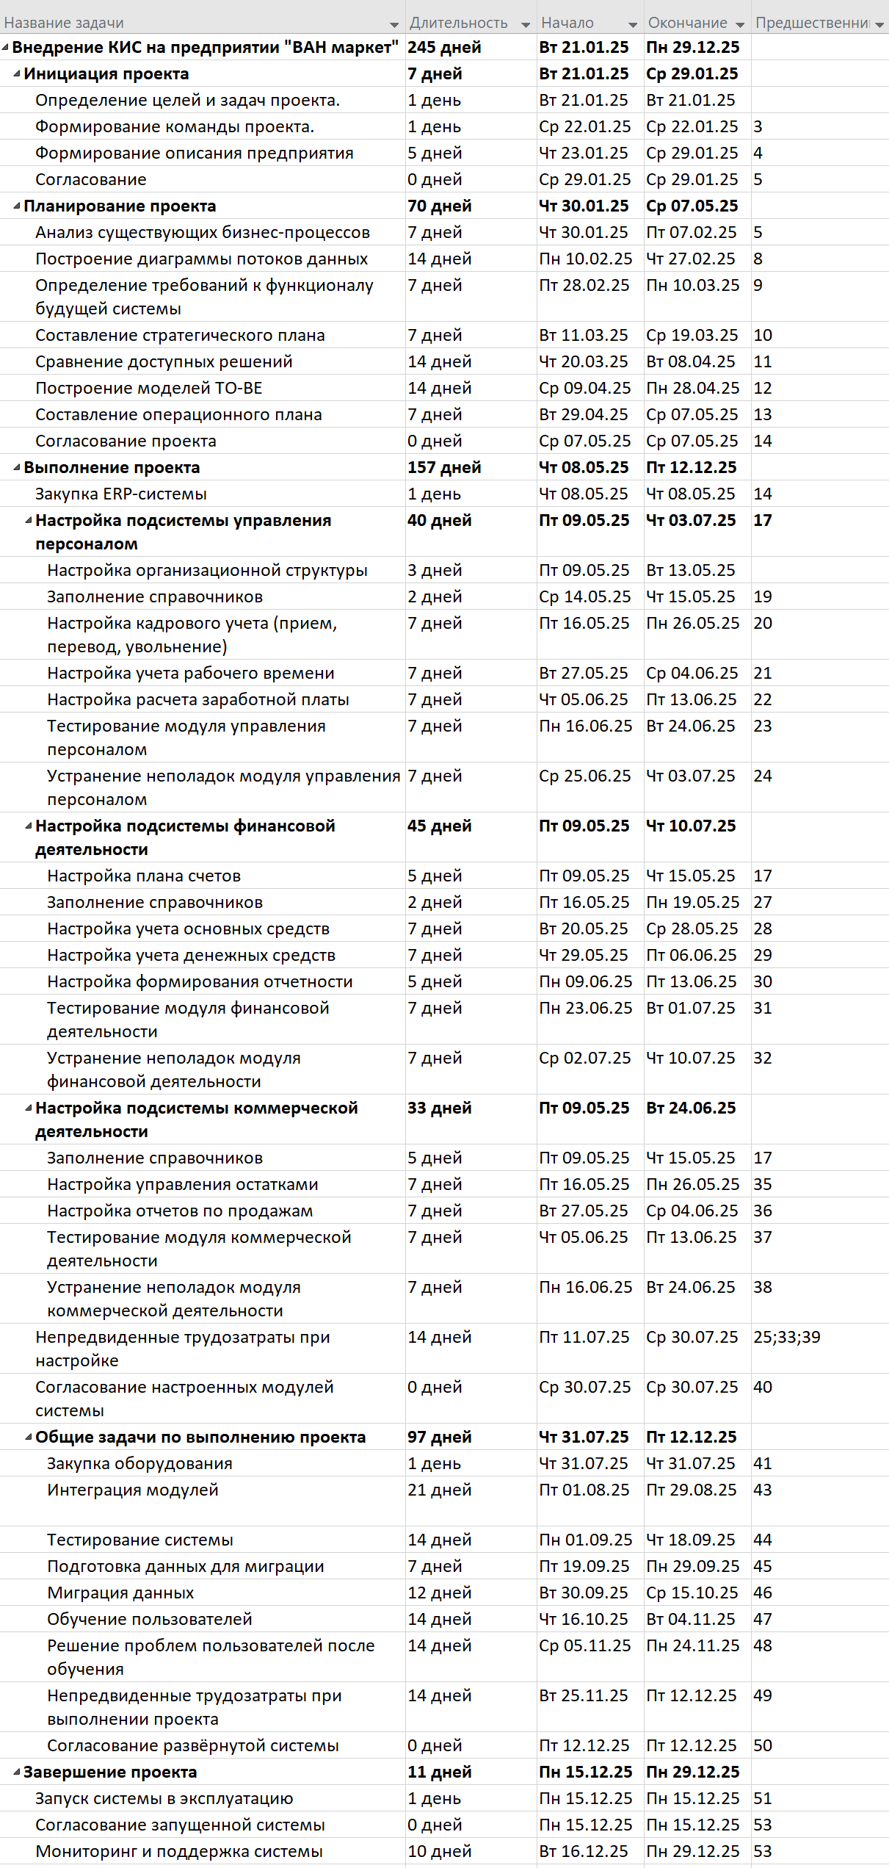

Рисунок В.1 – Содержание проекта

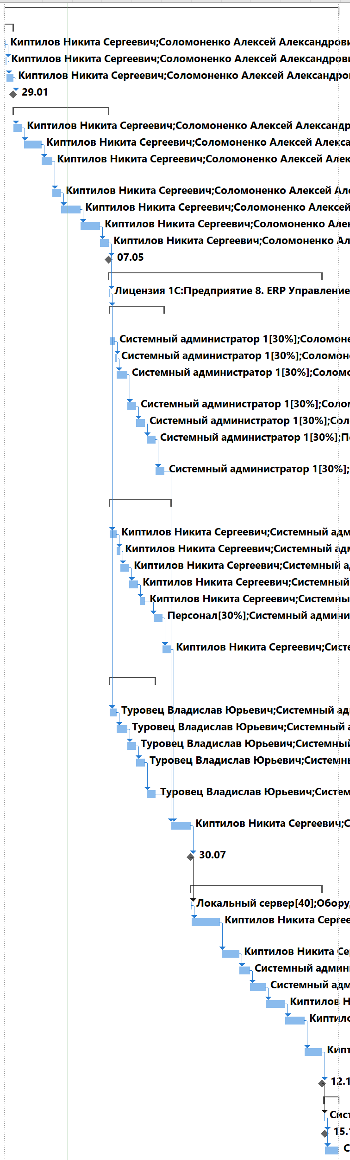

Рисунок В.2 – Содержание проекта

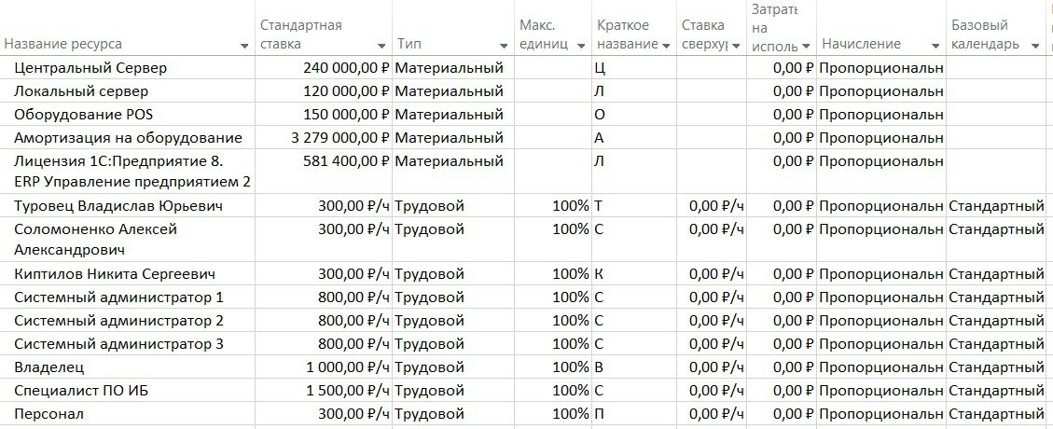

Рисунок В.3 – Ресурсы проекта

Приложение Г

**Контрольный пример**

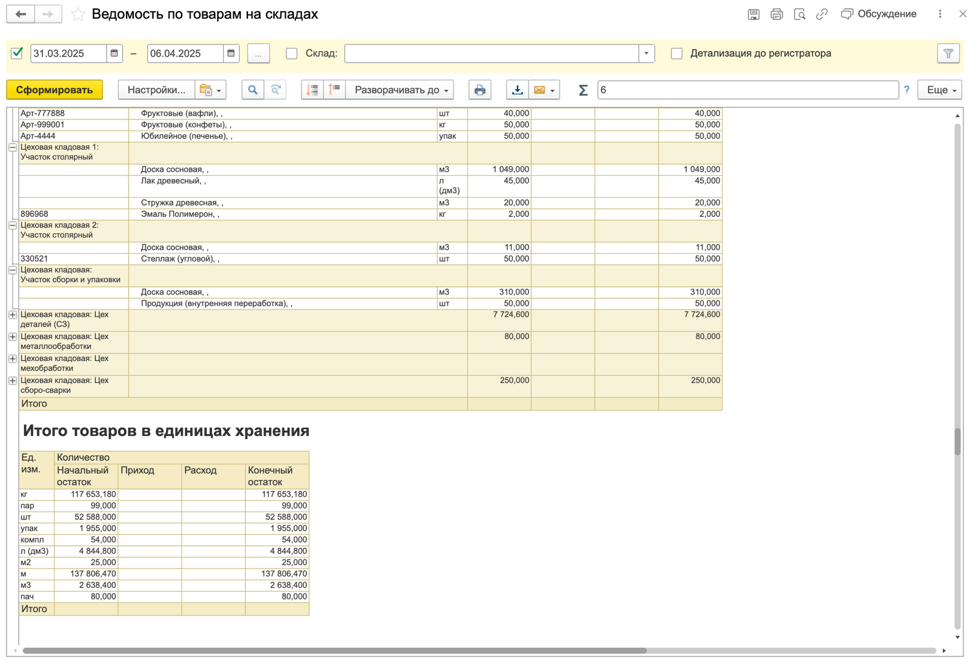

Рисунок Г.1 – Ведомость по товарам на складах

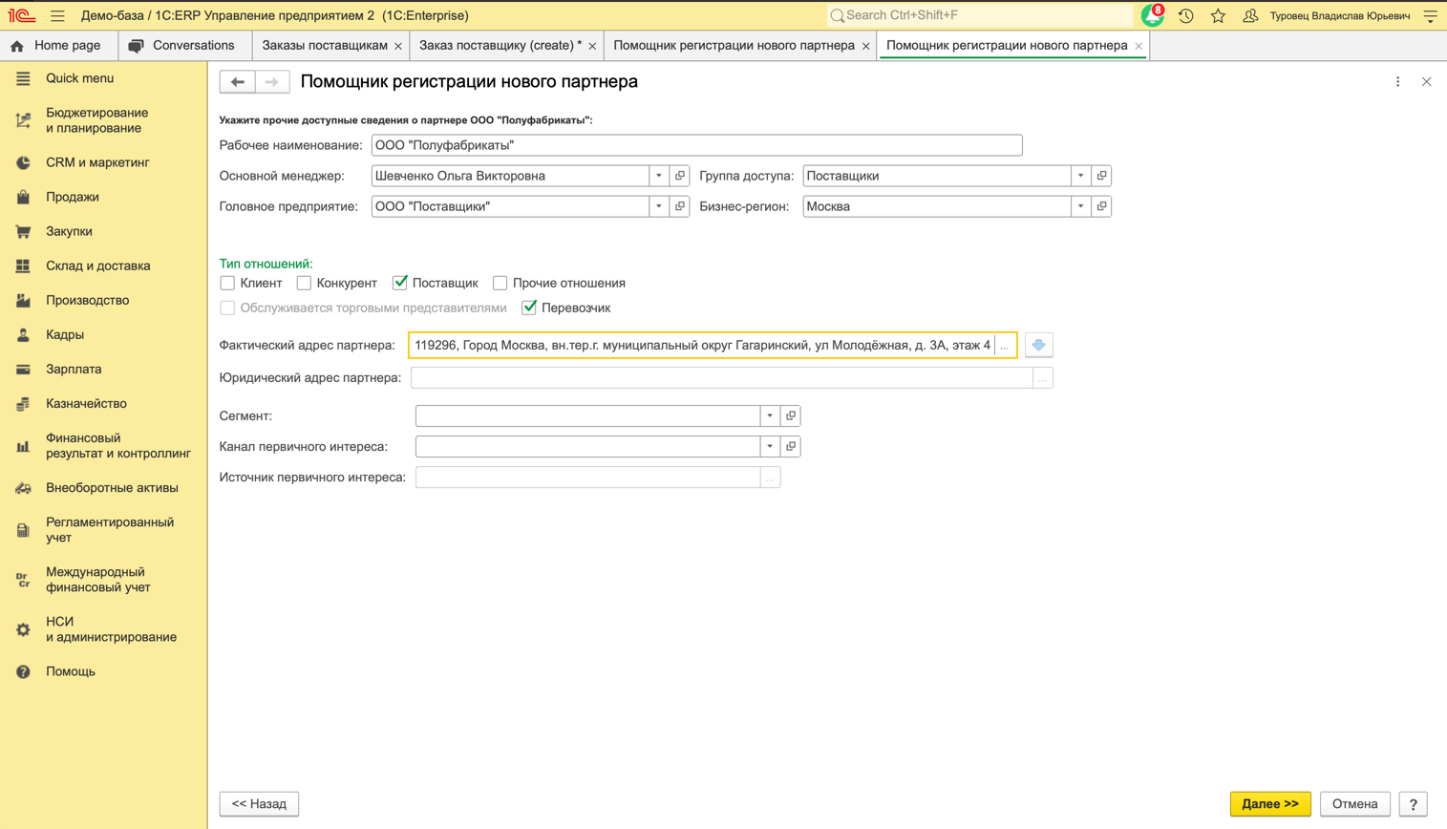

Рисунок Г.2 – Ввод сведений о новом поставщике

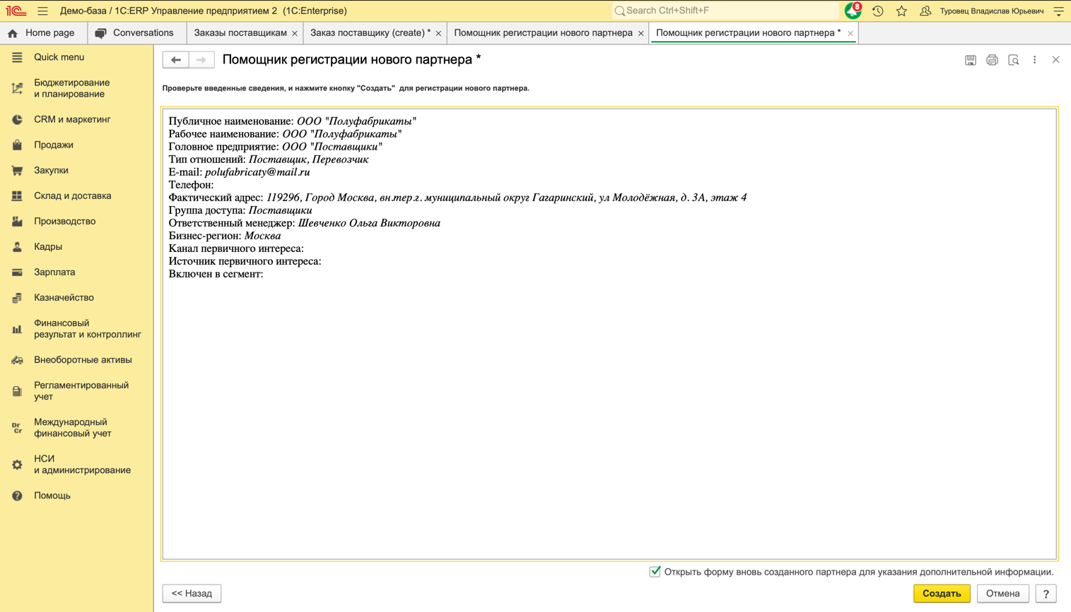

Рисунок Г.3 – Подтверждение регистрации нового партнёра

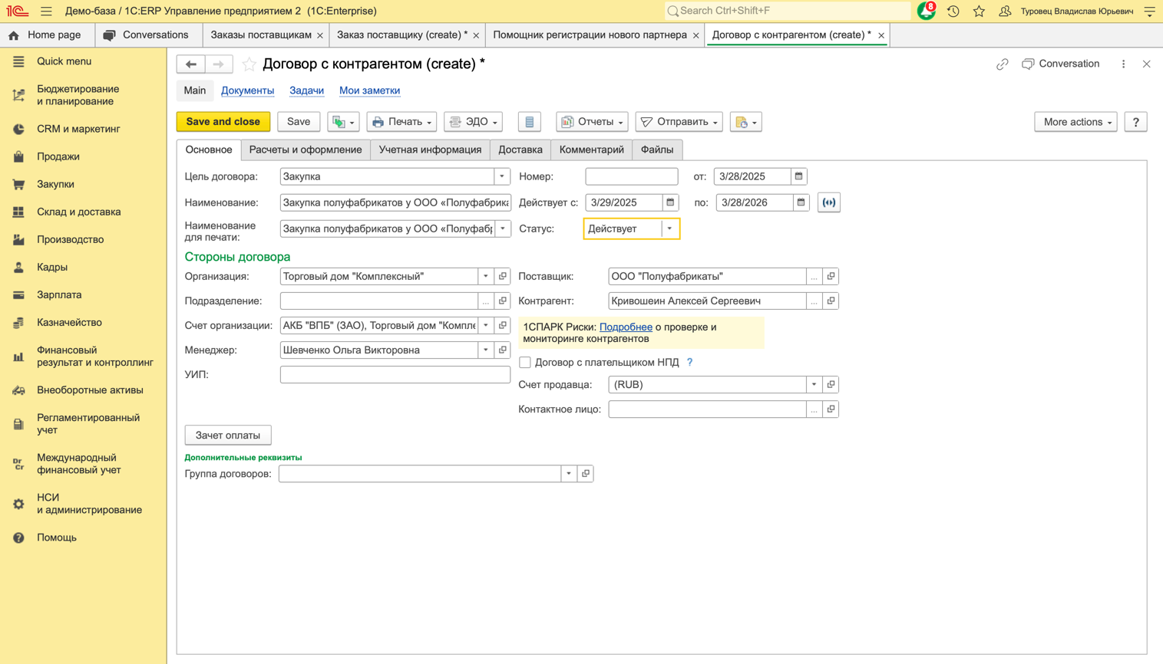

Рисунок Г.4 – Оформление договора с контрагентом на поставку продукции

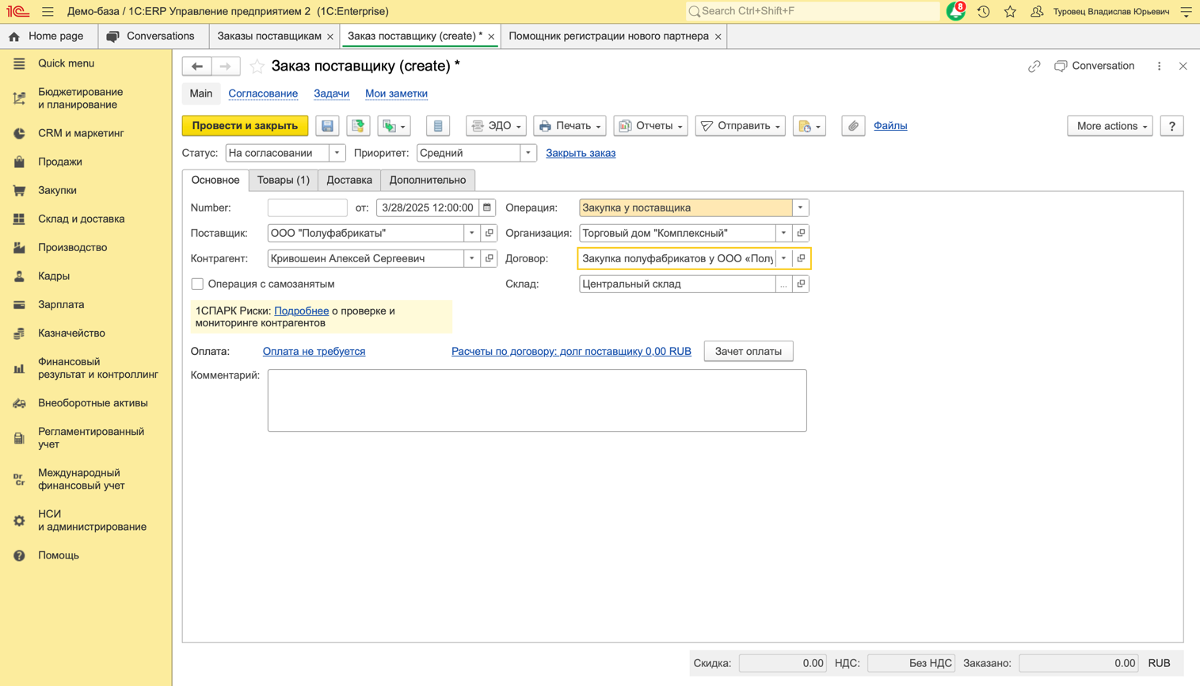

Рисунок Г.5 – Создание заказа поставщику с указанием параметров

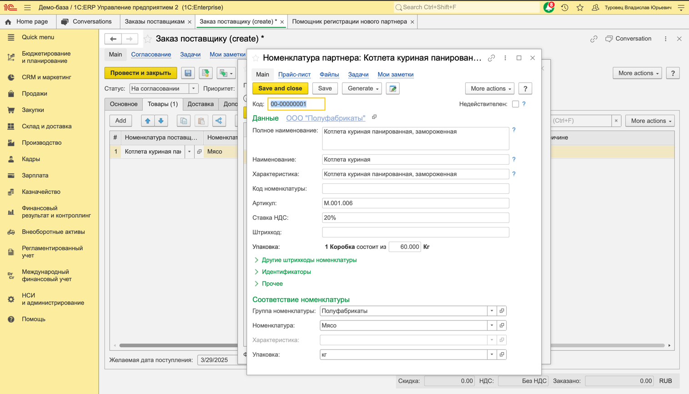

Рисунок Г.6 – Добавление номенклатуры товара в систему

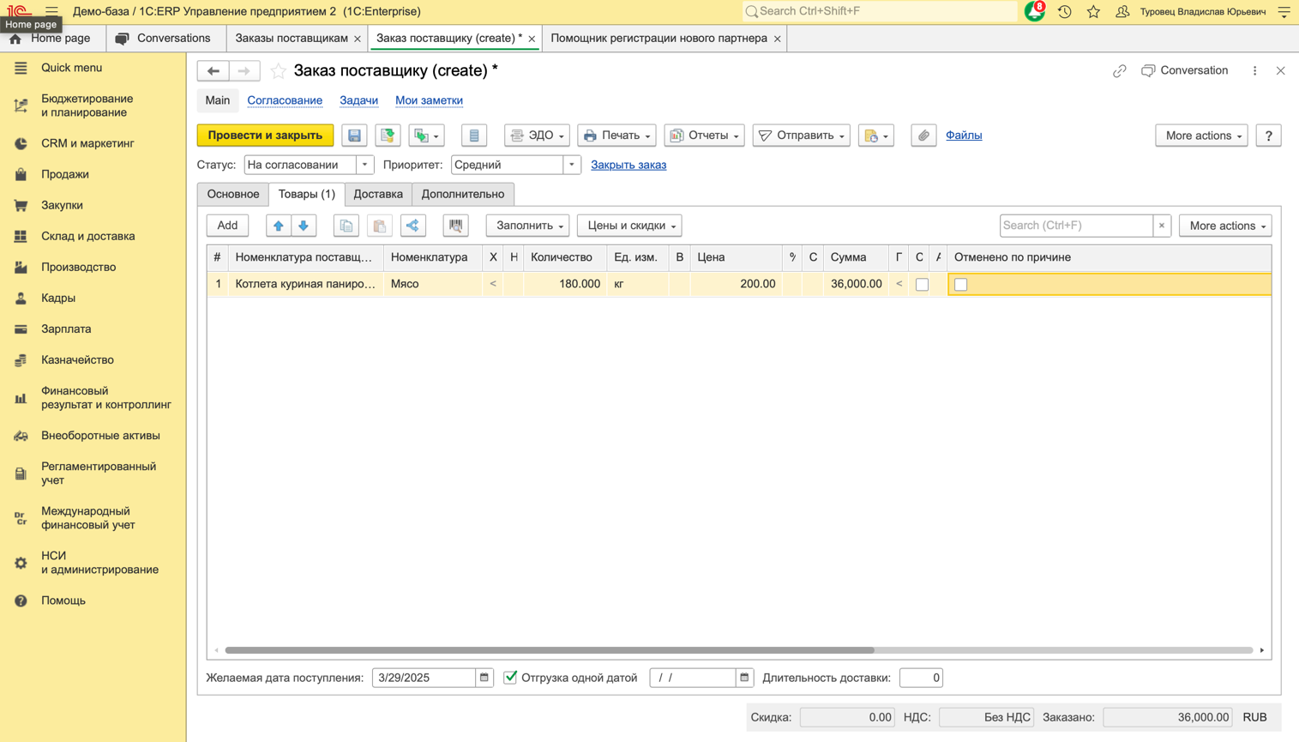

Рисунок Г.7 – Заполнение состава заказа поставщику по товарным позициям

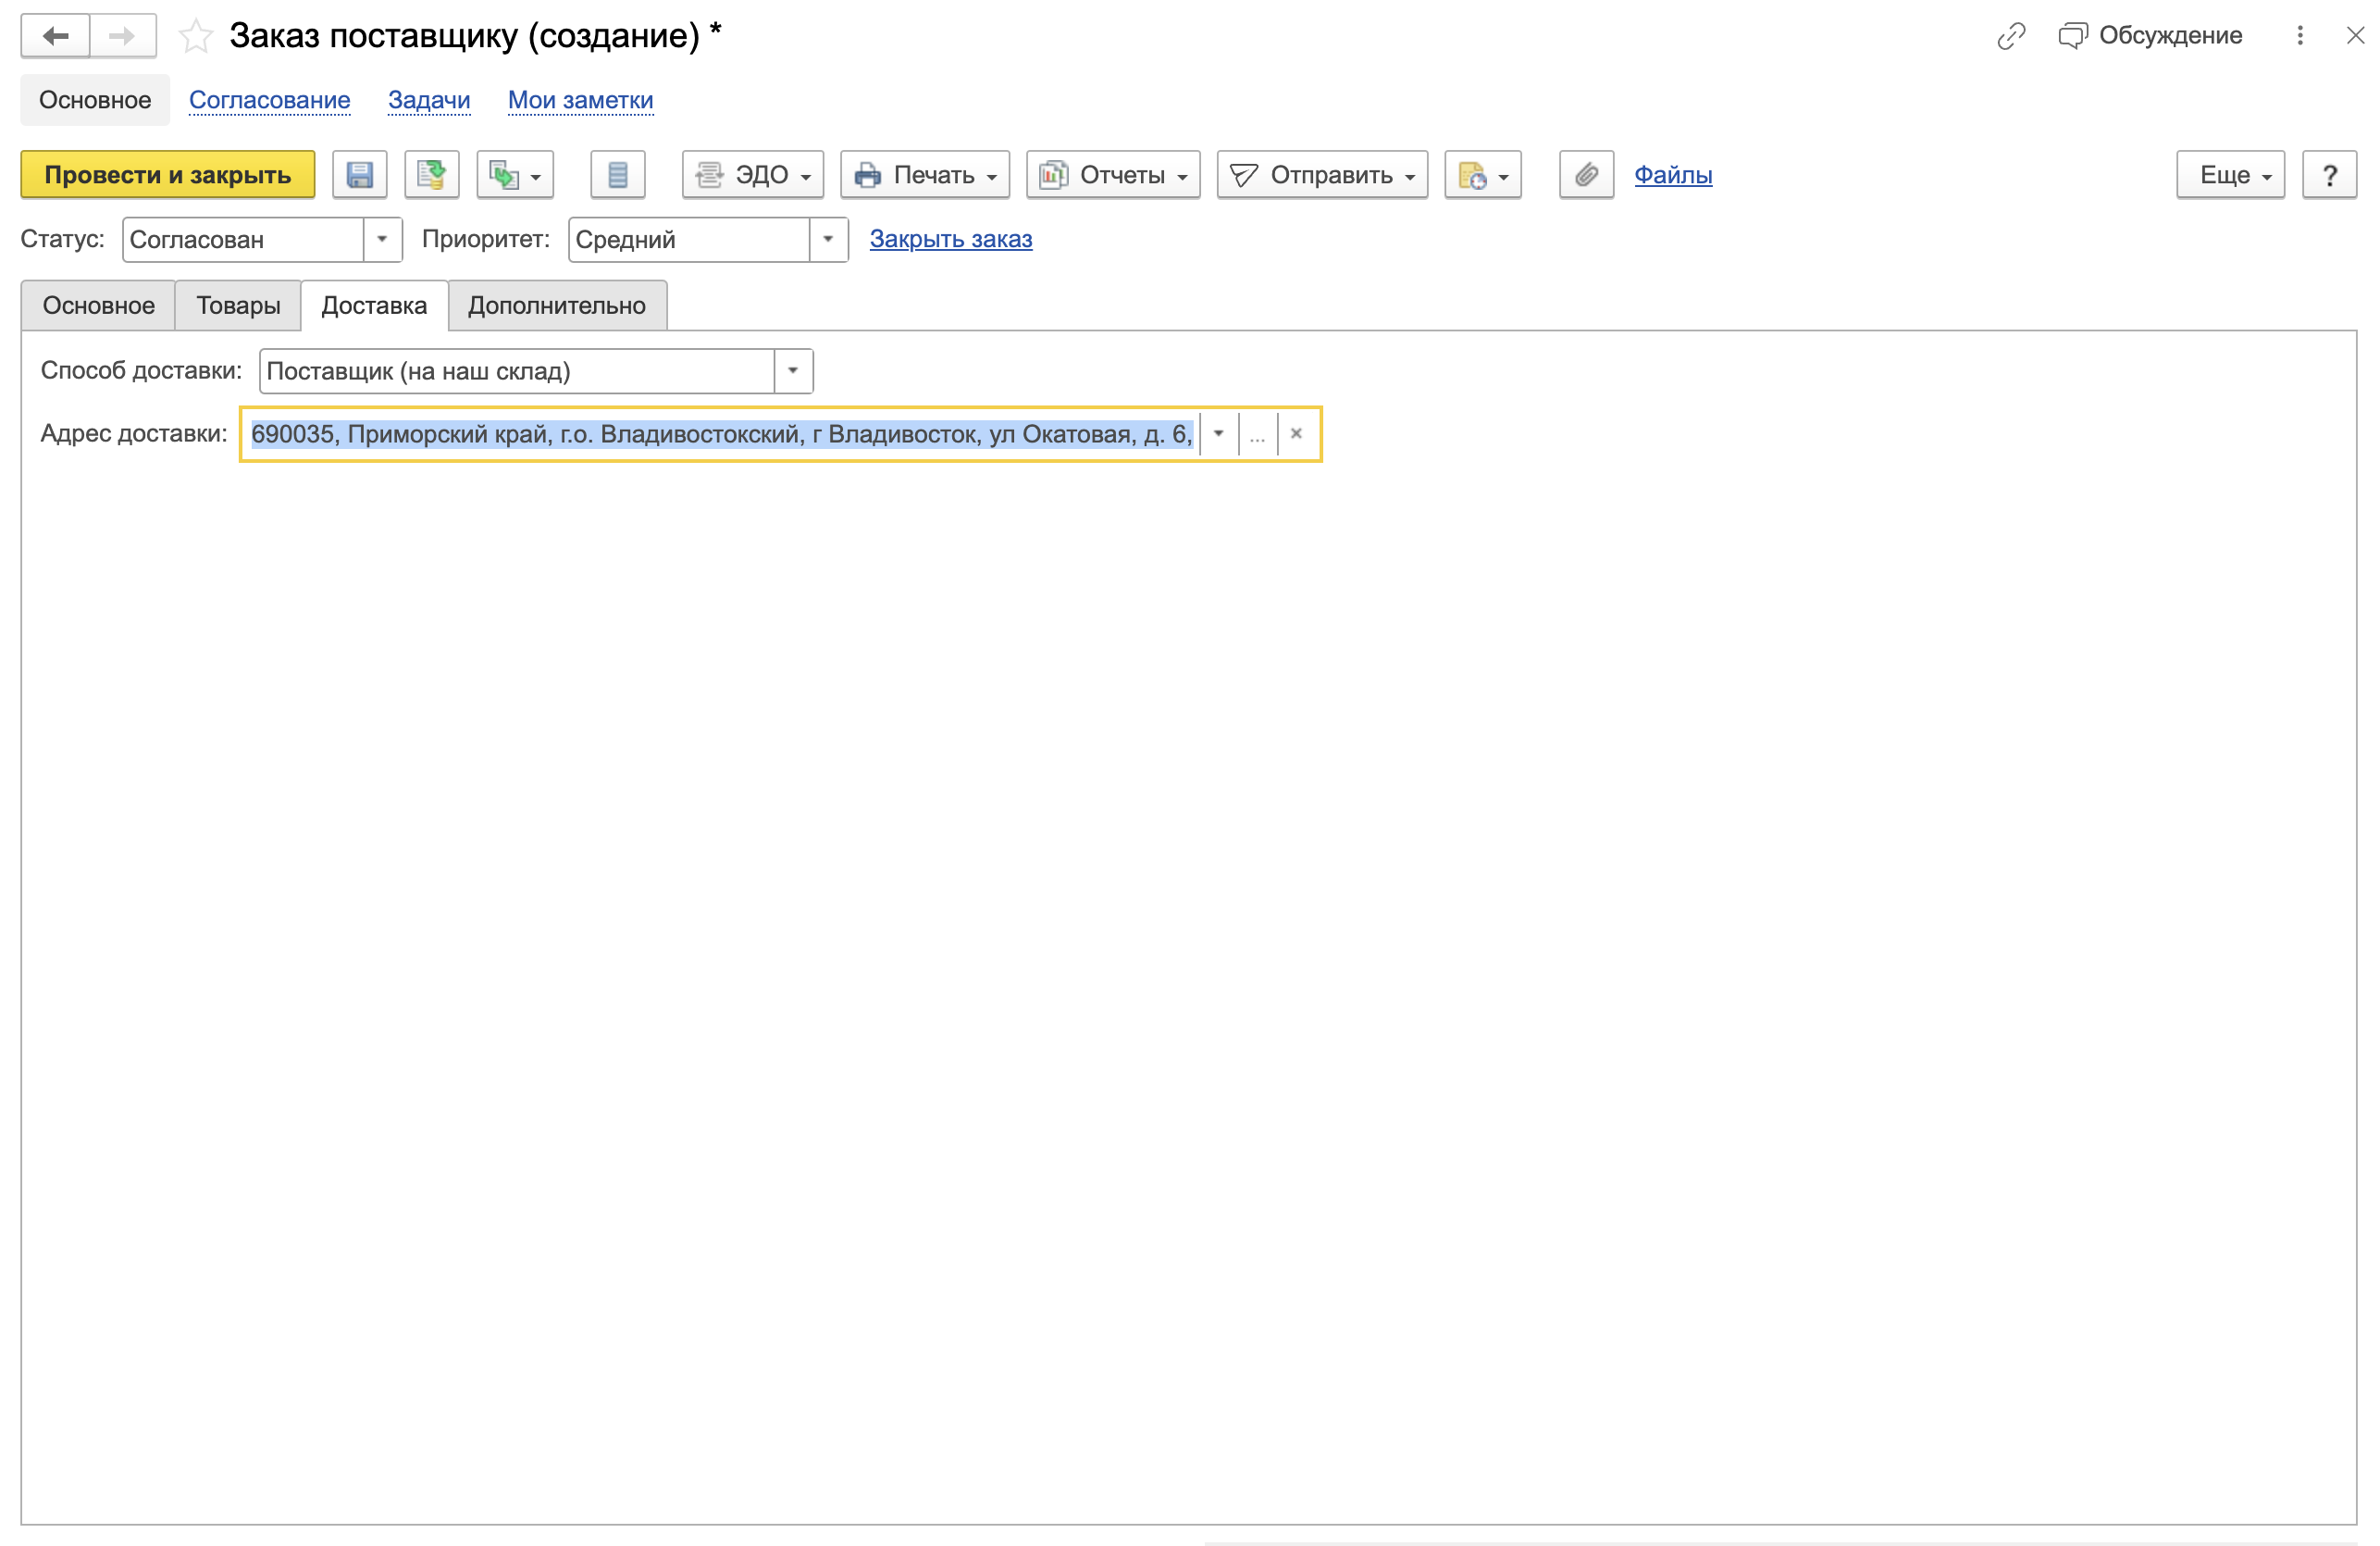

Рисунок Г.8 – Указание адреса доставки в заказе поставщику

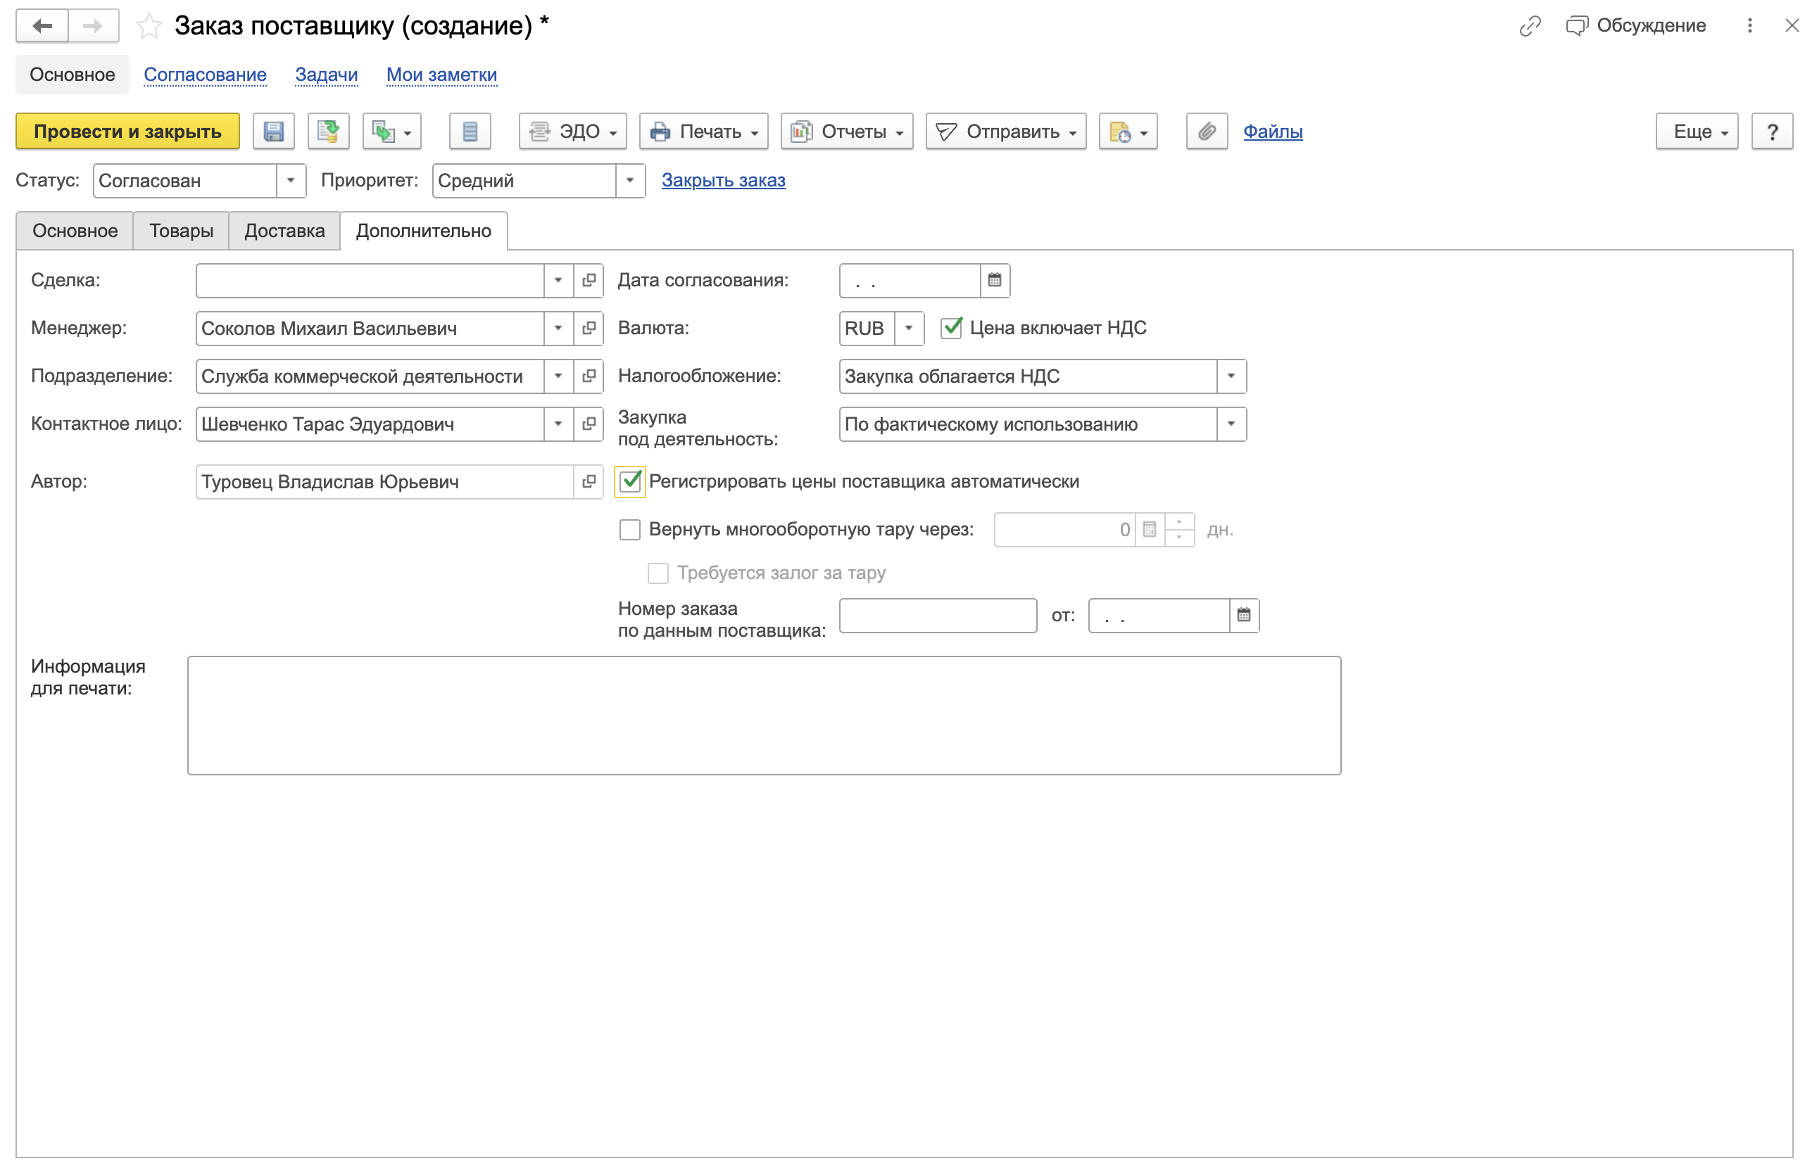

Рисунок Г.9 – Отображение данных менеджера и подразделения в заказе

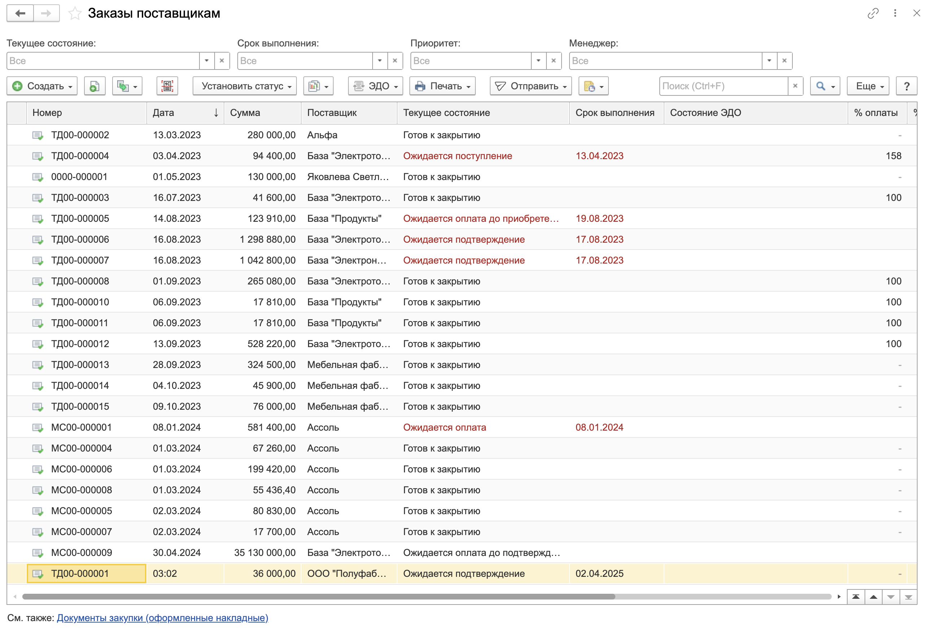

Рисунок Г.10 – Отображение заказа в списке с текущим статусом ожидания

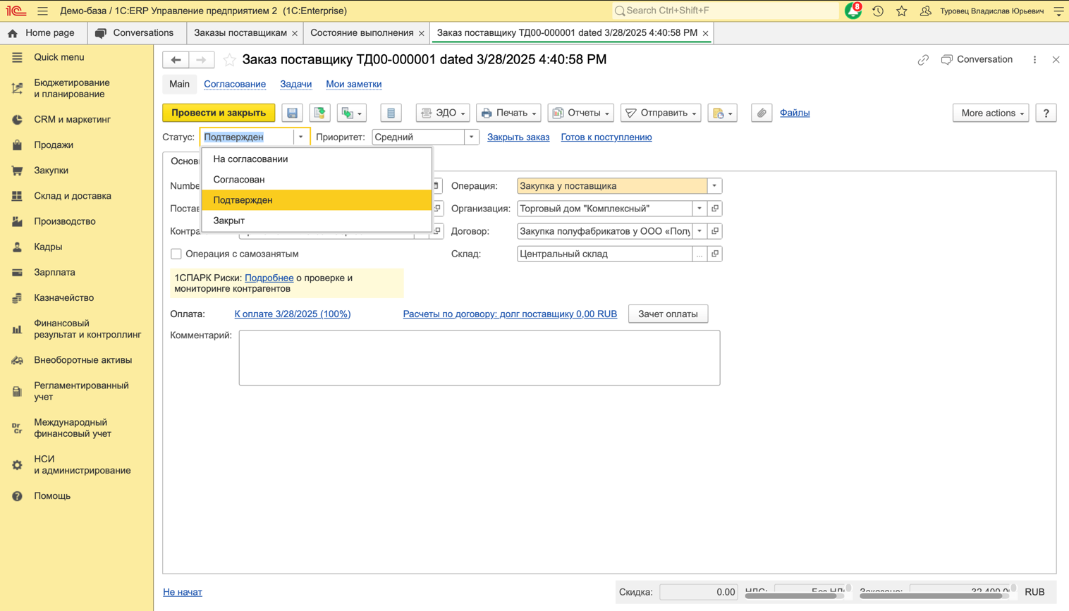

Рисунок Г.11 – Изменение статуса заказа финансовым отделом

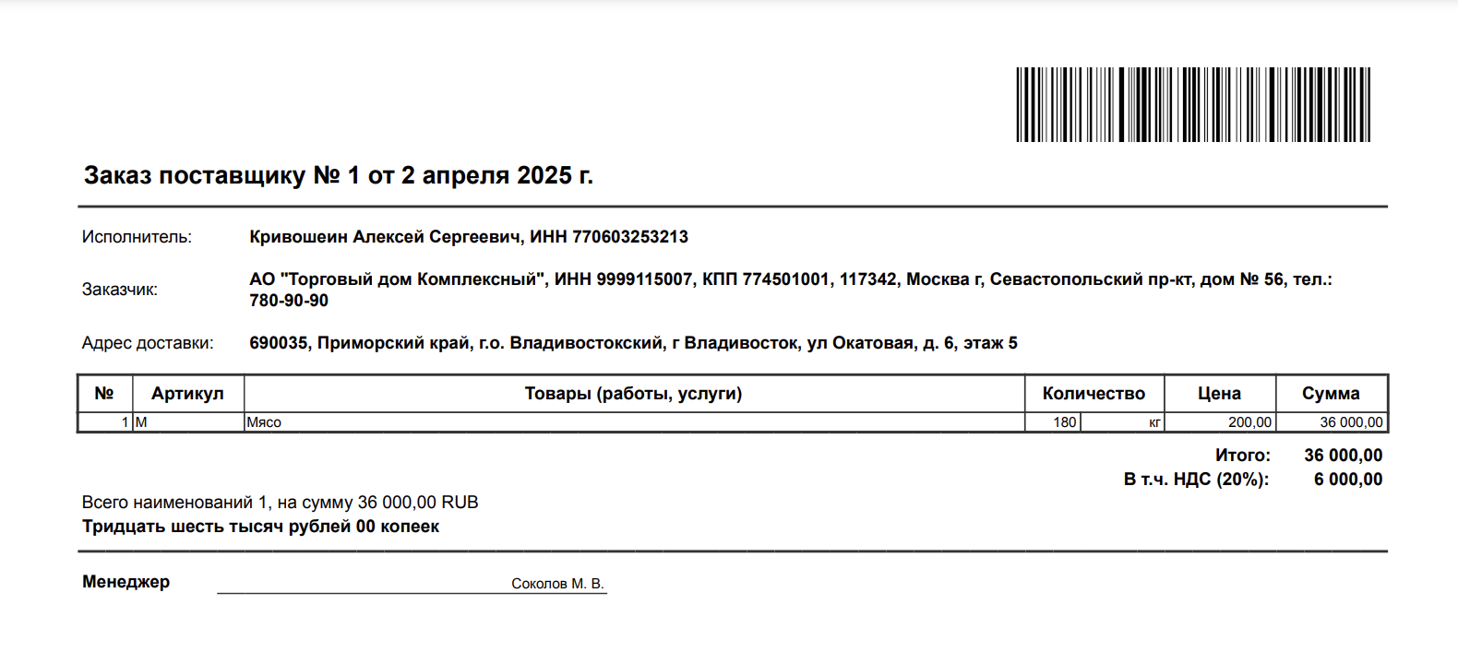

Рисунок Г.12 – Документ «Заказ поставщику» для печати

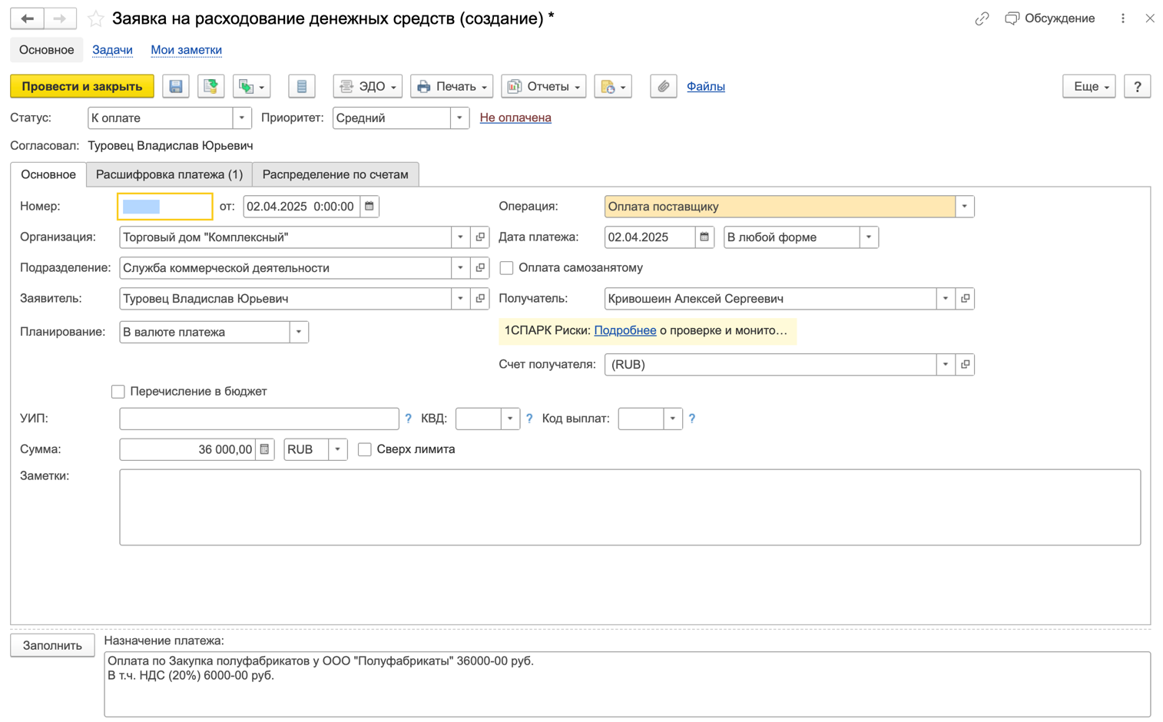

Рисунок Г.13 – Заявка на расходование денежных средств

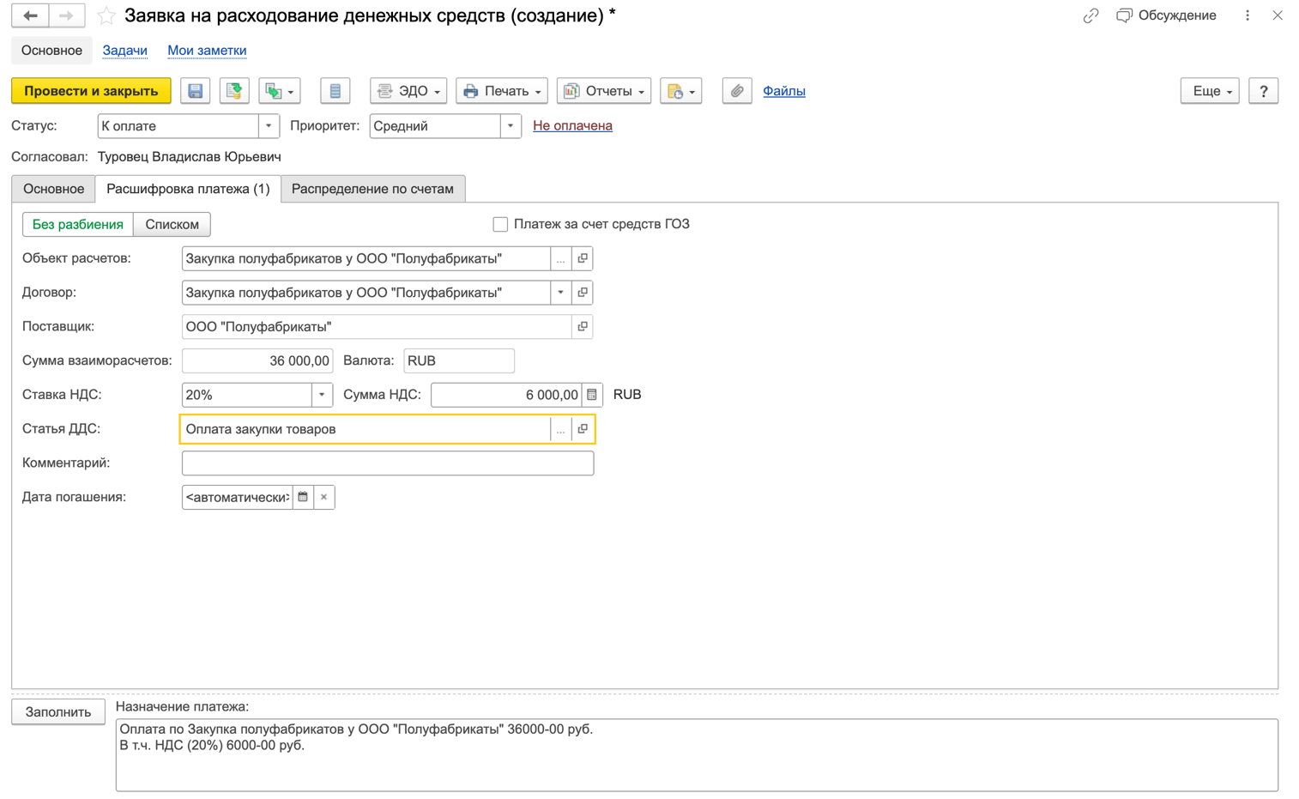

Рисунок Г.14 – Расшифровка заявки на расходование денежных средств

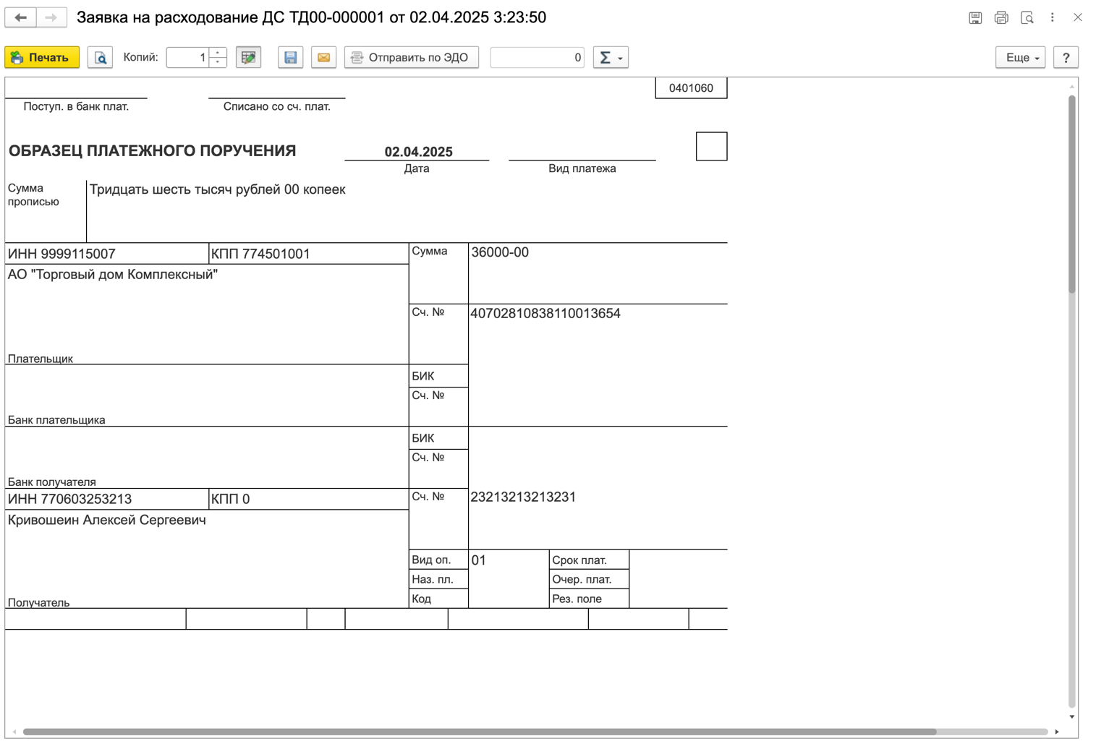

Рисунок Г.15 – Печатная версия заявки на расходование денежных средств